Sistema de detección de intrusiones (IDS) basado en aprendizaje automático para la detección de tráfico malicioso en redes

Josué Orlando Sánchez Azpeitia

Universidad Autónoma del Estado de Hidalgo
Instituto de Ciencias Básicas e Ingenierías
Licenciatura de Ciencias Computacionales

Mtra. Vanessa Esther Ureña Medina

Noviembre 2026

Índice

Índice 2
Índice de ilustraciones 5
Índice de tablas 6
Resumen 7
Introducción 8
Planteamiento del problema 8
Antecedentes 10
Justificación 11
Propuesta de solución 12
Objetivo general 13
Objetivos específicos 13
Capítulo I. Marco teórico 14
1.1 Marco conceptual 14
1.1.1 Fundamentos de la Ciberseguridad y Gestión de Riesgos 14
1.1.2 Clasificación y Vectores de los Ataques Informáticos Más Comunes 15
1.1.3 Modelo de Referencia OSI y la Pila TCP/IP en el Análisis de Tráfico 15
1.1.4 Dinámica del Tráfico de Red y Análisis de Datos 16
1.1.5 Sistemas de Detección y Prevención de Intrusos (IDS / IPS) 17
1.1.6 Inteligencia Artificial y Aprendizaje Automático 18
1.2 Marco metodológico 20
1.2.1 Selección de la metodología de ciencia de datos y machine learning 20
1.2.2 Metodología de Desarrollo del Sistema IDS 38
1.2.3 Articulación e Integración Metodológica 44
1.3 Marco tecnológico 48
Capítulo II. Estado del arte 54
Benchmarking of Machine Learning for Anomaly Based Intrusion Detection Systems in the CICI-DS2017 Dataset 54
TBGD: Deep Learning Methods on Network Intrusion Detection Using CIC-IDS2017 Dataset 56
Machine Learning for Network Intrusion Detection—A Comparative Study 57
A Novel Multi-Stage Approach for Hierarchical Intrusion Detection 59
Enhanced Cyber Attack Detection Using Optimized Random Forest with SMOTE-Based Class Balancing and Feature Selection 61
Justificación de las investigaciones 63
Capítulo III. Desarrollo 65
3.1 Planificación y requisitos 66
3.1.1 Alcance inicial 66
3.1.2 Decisiones de diseño iniciales 67
3.1.3 Requisitos funcionales 68
3.1.4 Requisitos técnicos y de calidad 69
3.1.5 Requisitos de seguridad 69
3.1.6 Métrica y criterios de éxito 70
3.1.7 Riesgos, restricciones y supuestos 71
3.2 Comprensión de los datos 72
3.2.1 Fuente y organización de los datos 72
3.2.2 Estructura del conjunto 72
3.2.3 Distribución de etiquetas 73
3.2.4 Calidad de los datos 74
3.2.5 Revisión de posibles fugas de información 76
3.2.6 Corrección de resultados previos 76
3.2.7 Conclusión de la fase 76
3.3 Preparación y diseño 76
3.3.1 Decisiones de preparación 77
3.3.2 Flujo de preparación 78
3.3.3 Esquema de salida 79
3.3.4 Resultados de la ejecución 80
3.3.5 Política de calidad 80
3.3.6 Diseño lógico del prototipo 81
3.3.7 Partición y prevención de fuga 82
3.4 Desarrollo del modelo 82
3.4.1 Procesamiento reproducible 82
3.4.2 Restricción de recursos 82
3.4.3 Resultados de validación 83
3.4.4 Evaluación final sobre la prueba 83
3.4.5 Importancia de características 84
3.5 Integración del prototipo 85
3.5.1 Flujo integrado 85
3.5.2 Interfaz 85
3.5.3 Entrada y procesamiento 86
3.5.4 Salidas y alertas 86
3.5.5 Ejecución 86
3.5.6 Criterios de aceptación 86
3.5.7 Limitaciones 87
3.6 Pruebas y validación 87
3.6.1 Casos de prueba 87
3.6.2 Resultados 88
3.6.3 Validación de alertas 88
3.6.4 Limitaciones de las prueba 88
Conclusiones 90
Referencias 91

Índice de ilustraciones

Ilustración 1. Tríada CIA 14
Ilustración 2. Modelo OSI y TCP/IP 16
Ilustración 3. Flujo y encapsulamiento de paquetes 16
Ilustración 4. Arquitectura de IDS 17
Ilustración 5. Arquitectura de IPS 17
Ilustración 6. Flujo del modelo de aprendizaje automático 18
Ilustración 7. Fase de comprensión del negocio CRISP-DM 22
Ilustración 8. Fase de comprensión de los datos CRISP-DM 23
Ilustración 9. Fase de preparación de los datos CRISP-DM 24
Ilustración 10. Fase de modelado CRISP-DM 26
Ilustración 11. Fase de evaluación CRISP-DM 27
Ilustración 12. Fase de despliegue CRISP-DM 27
Ilustración 13. Metodología KDD 28
Ilustración 14. Metodología SEMMA 31
Ilustración 15. Metodología TDSP 34
Ilustración 16. Diagrama de integración metodológica 46
Ilustración 17. Logo de Python 48
Ilustración 18 Logo de Jupyter Notebook 49
Ilustración 19. Logo de Visual Studio Code 49
Ilustración 20. Logo de Pandas 50
Ilustración 21. Logo de NumPy 50
Ilustración 22. Logo de Wireshark 52
Ilustración 23. Flujo de preparación 79
Ilustración 24. Diseño lógico del prototipo 81
Ilustración 25. Flujo integrado 86

Índice de tablas

Tabla 1. Comparación de metodologías de minería de datos 38
Tabla 2. Comparación de metodologías de IDS 44
Tabla 3. Integración de metodologías 47
Tabla 4. Investigaciones del estado del arte 65
Tabla 5. Decisiones iniciales del prototipo 67
Tabla 6. Requisitos funcionales 68
Tabla 7. Requisitos técnicos y de calidad 69
Tabla 8. Requisitos de seguridad 70
Tabla 9. Riesgos, restricciones y supuestos 71
Tabla 10. Archivos de CIC-IDS2017 72
Tabla 11. Distribución de etiquetas 74
Tabla 12. Porcentaje de clases 74
Tabla 13. Valores infinitos 75
Tabla 14. Rangos y valores potencialmente inconsistentes 75
Tabla 15. Decisiones de preparación 77
Tabla 16. Resultados de la ejecución 80
Tabla 17. Parámetros de Random Forest 83
Tabla 18. Resultados de validación 83
Tabla 19. Resultados de las métricas 84
Tabla 20. Matriz de confusión 84
Tabla 21. Importancia de características 85
Tabla 22. Casos de prueba 88

Resumen

Introducción

El aumento de la interconectividad en el ecosistema del Internet de las Cosas (IoT), que abarca desde la telefonía móvil y los equipos de cómputo hasta sensores industriales y sistemas de automatización domótica, ha expandido sustancialmente la superficie de ataque en las redes contemporáneas. Si bien esta integración impulsa la automatización de procesos y optimiza la usabilidad sistémica, paralelamente introduce vectores de vulnerabilidad críticos ante amenazas como la denegación de servicio distribuida (DDoS), los ataques de intermediario (Man-In-The-Middle, MITM) y el escaneo de puertos. Este escenario de riesgo se acentúa por la limitada alfabetización en ciberseguridad del usuario final, factor que debilita las posturas defensivas de los nodos interconectados.

Para atenuar estas contingencias, la infraestructura de ciberseguridad dispone de mecanismos de mitigación perimetral y final como cortafuegos, listas de control de acceso (ACL) y, de forma especializada, Sistemas de Detección de Intrusiones (IDS) y Sistemas de Prevención de Intrusiones (IPS). Aunque ambas soluciones coinciden en la identificación de tráfico anómalo, difieren en su alcance operacional: el IDS opera mediante la supervisión pasiva y la generación de alertas dirigidas al Centro de Operaciones de Seguridad (SOC), mientras que el IPS ejecuta respuestas activas e inmediatas tras la detección, aplicando medidas predefinidas como el bloqueo de direcciones IP emisoras, la terminación explícita de la conexión o la conmutación de tasa (rate limiting).

La efectividad de las arquitecturas IDS e IPS se encuentra condicionada al paradigma de análisis implementado. El método basado en firmas correlaciona el flujo de datos con patrones de ataque catalogados, lo que otorga una elevada precisión frente a amenazas documentadas; sin embargo, presenta una ineficacia estructural ante eventos de día cero (zero-day) dada la ausencia de reglas previamente definidas. Por su parte, la detección basada en comportamiento evalúa las desviaciones del tráfico entrante y saliente respecto a un modelo operacional de referencia (baseline). Esta estrategia facilita la identificación de anomalías volumétricas como los ataques DoS y DDoS, aunque tiende a registrar altas tasas de falsos positivos al evaluar otro tipo de variaciones en la red.

En este contexto, los enfoques sustentados en aprendizaje automático permiten analizar múltiples características del tráfico de red y aprender relaciones asociadas con comportamientos benignos y maliciosos. Sin embargo, su desempeño depende de la calidad, representatividad y distribución de los datos utilizados durante el entrenamiento. Por esta razón, la presente investigación se centrará inicialmente en una clasificación binaria, cuya finalidad será distinguir entre tráfico benigno y tráfico malicioso mediante el conjunto de datos CIC-IDS2017.

Planteamiento del problema

La ciberseguridad enfrenta un problema que se ha vuelto cada vez más difícil de gestionar: los ataques cambian con rapidez, incorporan nuevas variantes de malware y emplean procedimientos diseñados para evadir los mecanismos de protección existentes. Los ataques de día cero (zero-day) representan una expresión clara de esta dificultad. En estos casos, la vulnerabilidad explotada puede ser desconocida o todavía no haber sido corregida, de modo que el sistema protegido podría no disponer de una firma o regla específica para reconocerla (National Institute of Standards and Technology [NIST], 2012). La detección depende entonces de indicios indirectos, como cambios en el comportamiento del tráfico o actividades que se apartan de los patrones habituales.

Los sistemas tradicionales de detección de intrusiones siguen utilizándose porque ofrecen mecanismos conocidos y relativamente establecidos para supervisar la infraestructura de red. Su funcionamiento, sin embargo, presenta limitaciones que se manifiestan de manera distinta según el método empleado. La detección basada en firmas compara los eventos observados con patrones previamente definidos. Por esta razón, suele responder adecuadamente ante amenazas conocidas, pero su capacidad disminuye cuando aparece un ataque nuevo o cuando el código malicioso ha sido modificado. Además, mantener actualizadas las bases de firmas constituye una condición permanente para conservar un nivel aceptable de eficacia.

La detección basada en anomalías amplía el campo de observación, ya que intenta reconocer desviaciones respecto del comportamiento considerado normal. No obstante, establecer ese comportamiento no es sencillo. Los perfiles requieren datos suficientes y condiciones de operación relativamente estables; si la línea base se construye con información incompleta, cualquier variación legítima puede generar una alerta. De ahí que estos sistemas tiendan a producir falsos positivos y que su rendimiento pueda verse afectado cuando un atacante consigue influir en los datos utilizados para definir la actividad normal (NIST, 2007; Sommer & Paxson, 2010). Los sistemas híbridos procuran compensar las debilidades de ambos métodos, aunque la integración de varias técnicas suele elevar el consumo de recursos y dificulta la configuración, el mantenimiento y la interpretación de las alertas.

El problema se vuelve más complejo cuando se emplean técnicas de evasión. La fragmentación de paquetes, la ofuscación de la carga útil (payload obfuscation) y el malware polimórfico pueden modificar la forma en que se presentan los datos sin alterar necesariamente el propósito del ataque. Como resultado, una transmisión maliciosa puede no coincidir con una firma estática o puede parecer, al menos inicialmente, compatible con un patrón de tráfico legítimo. Estas formas de evasión han sido examinadas en la literatura especializada y guardan relación con técnicas clasificadas en marcos como MITRE ATT&CK (Ptacek & Newsham, 1998; MITRE, 2025).

También deben considerarse las inyecciones SQL, el escaneo sigiloso de puertos y los ataques de denegación de servicio distribuido dirigidos a la capa de aplicación. Las primeras se reconocen en los catálogos de OWASP y CAPEC; el escaneo de puertos se relaciona con la exploración de servicios de red descrita por MITRE ATT&CK, y los ataques DDoS de capa de aplicación se incluyen entre las modalidades de denegación de servicio documentadas por CISA (OWASP Foundation, 2021; MITRE, 2025; CISA, 2023). Aunque estas actividades pueden dejar señales observables, su detección exige distinguirlas de comportamientos legítimos que presentan características similares. Cuando esa distinción falla, el sistema puede omitir un evento de interés o generar tantas alertas irrelevantes que la respuesta del operador se vuelve menos oportuna.

Las consecuencias no se limitan al rendimiento del mecanismo de detección. Un ataque no identificado o atendido con retraso puede interrumpir servicios críticos, comprometer la confidencialidad e integridad de la información y afectar su disponibilidad. También puede dificultar la continuidad de las operaciones, en especial cuando la organización depende de servicios conectados de forma permanente. Por estas razones, la investigación debe orientarse hacia mecanismos que reconozcan variaciones en el comportamiento de las amenazas y que permitan detectar ataques conocidos y desconocidos sin depender exclusivamente de patrones predefinidos. La reducción de los falsos positivos constituye otro requisito, pues un sistema que alerta con demasiada frecuencia sobre actividades legítimas puede terminar debilitando la capacidad de respuesta que pretende fortalecer.

Antecedentes

Los sistemas de detección de intrusiones (IDS) se crearon originalmente para monitorear el uso de recursos informáticos y alertar sobre accesos no autorizados mediante el análisis de registros de auditoría. El fundamento conceptual de esta disciplina se remonta al estudio técnico de Anderson (1980), quien propuso por primera vez clasificar las amenazas internas y externas para supervisar activamente la seguridad en sistemas multiusuario. Posteriormente, entre 1984 y 1986, Dorothy Denning y Peter Neumann desarrollaron el modelo Intrusion Detection Expert System (IDES), el cual sentó las bases operativas de las primeras herramientas automatizadas para la detección de comportamientos anómalos y maliciosos (Denning, 1987; Lunt, 1992).

Los sistemas basados en reglas y firmas constituyeron el primer paradigma operacional aplicado en el ámbito comercial durante los años ochenta. Su propósito central consistía en identificar patrones de ataque específicos mediante la comparación del tráfico con una base de datos estática de firmas conocidas (Denning, 1987). Sin embargo, su arquitectura mostró una dependencia rígida respecto a la actualización constante de los repositorios de firmas, manifestando una incapacidad estructural para detectar vectores de ataque inéditos o de día cero (zero-day).

Para solucionar la rigidez de la inspección por firmas, a finales de la década de 1980 surgieron los sistemas basados en anomalías (Smaha, 1988). Diseñados con el objetivo de identificar fraudes, errores sistemáticos y amenazas desconocidas sin firma previa, estos modelos perfilan cuantitativamente el comportamiento estándar de la red mediante la monitorización histórica del tráfico (Denning, 1987; Lunt, 1992). Todo evento o flujo que difiera significativamente de dicho perfil de referencia es catalogado como una desviación anómala. No obstante, la variabilidad intrínseca de la red suele incrementar las tasas de falsos positivos, demandando al mismo tiempo una elevada capacidad de procesamiento e induciendo sesgos si el perfil inicial de entrenamiento contiene datos impuros.

A finales de los años noventa surgieron las arquitecturas híbridas, concebidas con el fin de sintetizar la precisión de la detección por firmas con la capacidad adaptativa del análisis de anomalías en una sola plataforma integrada (Porras & Neumann, 1997). El funcionamiento de estos sistemas responde a una estructura de filtrado dual que opera de forma secuencial o paralela: el módulo de firmas realiza una inspección inicial para descartar de manera eficiente los patrones maliciosos conocidos, mientras que el módulo de anomalías evalúa los eventos no catalogados mediante la baseline operacional de la red. Aunque la aproximación híbrida expande sustancialmente la cobertura de detección frente a amenazas antiguas y emergentes, incrementa sensiblemente la complejidad arquitectónica en la administración de alertas y exige mayores inversiones en hardware, licencias y soporte técnico.

Debido a la necesidad de procesar volúmenes masivos de datos e identificar patrones multivariados en tiempo real, desde finales de la década de 1990 la investigación en ciberseguridad comenzó a incorporar algoritmos de aprendizaje automático (Machine Learning) y, posteriormente, modelos de aprendizaje profundo (Deep Learning) (Lee & Stolfo, 1998; Javaid et al., 2016). Esta integración busca automatizar la extracción de características operacionales en los flujos de red para mejorar la detección de intrusiones complejas y optimizar la capacidad de generalización frente a vectores de ataque inéditos.

Justificación

La protección de las infraestructuras de red contemporáneas trasciende la simple implementación de barreras perimetrales rígidas. Ante la masificación de nodos interconectados y la complejidad de los vectores de ataque contemporáneos, la defensa cibernética enfrenta desafíos de escala sin precedentes. Muestra de ello es que, durante el año 2025, se registraron más de 97 000 millones de intentos de explotación a nivel global (Fortinet, 2026), fenómeno que evidencia la insuficiencia de los esquemas reactivos tradicionales. Los mecanismos convencionales presentan grandes limitaciones operativas frente al tráfico cifrado y las mutaciones polimórficas del malware. En este escenario, preservar la Tríada CIA (confidencialidad, integridad y disponibilidad) requiere desarrollar capacidades predictivas capaces de anticipar la materialización del riesgo.

En este contexto, los enfoques de aprendizaje automático permiten analizar varias características del tráfico y aprender patrones asociados con las clases presentes en los datos de entrenamiento. Su desempeño depende de la calidad y representatividad de estos datos. En este trabajo, el modelo supervisado se evalúa con etiquetas conocidas de CIC-IDS2017; por ello, los resultados no demuestran la detección ni la contención de ataques de día cero.

En el plano corporativo e industrial, la investigación se relaciona con la necesidad de analizar el tráfico de red para apoyar la continuidad operativa. El prototipo desarrollado tiene carácter experimental y procesa flujos de un conjunto de datos controlado; no se instala en una infraestructura operativa. Por ello, sus resultados no permiten afirmar que reduzca errores humanos, evite interrupciones o genere ahorros en una organización real.

Desde una perspectiva científica y pedagógica, este estudio contribuye al análisis aplicado de la ciberseguridad y el aprendizaje automático. Al documentar la preparación de CIC-IDS2017, comparar dos configuraciones de Random Forest y evaluar la configuración seleccionada con una partición reservada, aporta evidencia sobre el desempeño del modelo dentro de este conjunto. La evaluación no mide generalización a redes o capturas externas.

En el ámbito social, la investigación se vincula con la necesidad de comprender los riesgos asociados a las tecnologías interconectadas. Este trabajo aporta una evaluación académica de la clasificación de flujos de CIC-IDS2017; no implementa una defensa sobre redes domésticas ni demuestra por sí mismo la protección de la privacidad de sus usuarios. Sus resultados pueden servir de referencia para estudios posteriores en entornos representativos.

Propuesta de solución

Para estudiar la clasificación de tráfico malicioso, se desarrolló un prototipo experimental de detección de intrusiones basado en aprendizaje automático supervisado. El sistema procesa por lotes registros tabulares de flujos de CIC-IDS2017 y clasifica cada registro como BENIGN o MALICIOUS mediante Random Forest.

La implementación y las pruebas se realizan en un entorno controlado con archivos locales CSV y Parquet derivados de CIC-IDS2017. La versión desarrollada no retransmite flujos, no inyecta ni captura paquetes, no opera en tiempo real y no modifica conexiones. Esta delimitación permite reproducir el análisis sin intervenir redes de producción.

El flujo comienza con la lectura del archivo y la validación del esquema de entrada, que debe incluir las 78 características utilizadas por el modelo. Los registros válidos se procesan con Random Forest y se clasifican como BENIGN o MALICIOUS; los registros con valores no utilizables se marcan como ERROR_DATOS. Para cada predicción se registra la probabilidad estimada de la clase predicha, que no ha sido calibrada, y se genera una alerta informativa cuando la clase es MALICIOUS.
CRISP-DM organiza las actividades de comprensión y preparación de los datos, modelado y evaluación. SecSDLC estructura el diseño, la integración y las pruebas del prototipo, mientras que NIST SP 800-94 se utiliza como referencia técnica para las capacidades de detección y registro de alertas.

La implementación utiliza Python, Pandas y NumPy para preparar los datos, scikit-learn para entrenar y evaluar Random Forest, Joblib para persistir el modelo y Tkinter para la interfaz por lotes. Jupyter Notebook apoya el análisis experimental. Wireshark y TShark se consideran herramientas auxiliares de inspección; Scapy no forma parte del flujo actual de captura ni de inferencia.

CIC-IDS2017 se utiliza por contener flujos etiquetados como benignos y asociados con distintas categorías de ataque. Las etiquetas se agrupan en BENIGN y MALICIOUS. Tras retirar identificadores, direcciones, puertos y marca temporal, el modelo utiliza las 78 características numéricas restantes. Se limpian filas vacías, inválidas y duplicadas de acuerdo con las reglas documentadas. No se realiza una selección reductiva de características: se reporta su importancia como análisis interpretativo.

El clasificador utilizado es Random Forest, apropiado para datos tabulares. Se entrenaron y compararon dos configuraciones: una sin ponderación de clases y otra con class_weight="balanced". La selección se realizó con validación, priorizando el recall de MALICIOUS y, en caso de empate, el menor FPR.
La evaluación considera exactitud, precisión, sensibilidad o recall, especificidad, F1-score, tasa de falsos positivos y matriz de confusión. El conjunto se dividió aleatoria y estratificadamente por fila en entrenamiento, validación y prueba (80/10/10; semilla 42), después de integrar los archivos. La configuración se elige con validación y la prueba se consulta una sola vez tras reentrenar el modelo seleccionado. La división no separa por día ni por archivo de captura.
El resultado esperado es un prototipo funcional por lotes y una evaluación transparente de sus errores y métricas sobre CIC-IDS2017. No se plantea demostrar una tasa de falsos positivos inferior a la de sistemas tradicionales, pues no se evaluó un sistema de referencia; tampoco se concluirá que el modelo detecta zero-day o que está listo para operar en redes reales.

Objetivo general

Implementar y evaluar un prototipo experimental de detección de intrusiones que procese por lotes características de flujos de CIC-IDS2017 y clasifique cada registro como BENIGN o MALICIOUS mediante aprendizaje supervisado, reportando su desempeño con métricas de clasificación.

Objetivos específicos

- Establecer una base teórica y metodológica sobre los sistemas de detección de intrusiones, el aprendizaje automático supervisado y el análisis de flujos de red.
- Documentar los criterios de exclusión de identificadores y variables contextuales, y analizar la importancia de las 78 características utilizadas por Random Forest, sin presentar ese análisis como una reducción del conjunto de variables.
- Entrenar y comparar dos configuraciones de Random Forest —sin ponderación de clases y con class_weight="balanced"— mediante el conjunto de validación, seleccionando la configuración según el recall de MALICIOUS y el FPR.
- Integrar el modelo seleccionado en un prototipo IDS experimental que reciba archivos de flujos por lotes, clasifique registros válidos y registre alertas informativas, sin captura en tiempo real ni respuesta activa.
- Calcular el desempeño de la configuración seleccionada mediante exactitud, precisión, sensibilidad, especificidad, F1-score, matriz de confusión y tasa de falsos positivos sobre la partición de prueba reservada.
- Analizar los resultados y sus limitaciones para describir la capacidad de clasificación dentro de CIC-IDS2017. No se afirmará una reducción de falsos positivos frente a sistemas tradicionales ni detección de ataques zero-day, dado que esas comparaciones no se realizaron.

Capítulo I. Marco teórico

En este capítulo se desarrollan las bases teóricas, el marco metodológico y las herramientas tecnológicas requeridas para construir un detector de intrusos basado en aprendizaje automático. El análisis abarca la gestión de riesgos, las categorías de amenazas digitales, los mecanismos de inspección perimetral y el modelado predictivo. Asimismo, se detalla la metodología CRISP-DM y SecSDLC, la pila tecnológica seleccionada y los antecedentes del estado del arte.

1.1 Marco conceptual

En este marco se presentan los conceptos fundamentales relacionados con la ciberseguridad, los ataques informáticos, el análisis del tráfico de red, los sistemas de detección de intrusiones y el aprendizaje automático. Estos conceptos permiten establecer la base teórica necesaria para comprender el funcionamiento del sistema IDS propuesto y justificar las técnicas utilizadas para clasificar el tráfico como benigno o malicioso.

1.1.1 Fundamentos de la Ciberseguridad y Gestión de Riesgos
La ciberseguridad abarca el conjunto de métodos, procedimientos, herramientas operativas y conductas orientadas a salvaguardar la infraestructura informática, las redes y los datos frente a accesos no autorizados y vectores de ataque (Fortinet, 2026). Si bien su implementación reposa sobre controles tecnológicos, la eficacia de las salvaguardas se halla intrínsecamente condicionada al factor humano y al cumplimiento de protocolos normativos. En este sentido, la disciplina persigue preservar la denominada Tríada CIA (National Institute of Standards and Technology [NIST], 2004), marco tripartito que articula la seguridad en torno a tres dimensiones esenciales: la confidencialidad, orientada a restringir el acceso y la divulgación no autorizada de la información; la integridad, orientada a garantizar la autenticidad y prevenir la alteración indeseada de los datos; y la disponibilidad, destinada a asegurar el acceso oportuno y constante a los recursos por parte de las entidades autorizadas.


Ilustración 1. Tríada CIA
Nota: recuperada de Fortinet (s. f)

La vulneración de cualquiera de estas dimensiones ocurre mediante la convergencia de vulnerabilidades, amenazas y riesgos. Por un lado, una vulnerabilidad denota una fragilidad estructural, técnica o procedimental en el sistema susceptible de explotación (NIST SP 1800-15, 2021). Por otro lado, una amenaza constituye la posibilidad latente de que un agente (interno o externo) aproveche dicha debilidad para infligir un impacto adverso en los activos de la organización (NIST SP 1800-15, 2021). De esta intersección emerge el riesgo, conceptuado como la probabilidad de materialización de una amenaza evaluada en función de la gravedad de su impacto (NIST, 2012). Cuando esta dinámica se efectiviza mediante acciones dirigidas a perturbar, inhabilitar o destruir recursos informáticos, se consolida la figura del ataque cibernético (NIST SP 1800-10, 2022).

1.1.2 Clasificación y Vectores de los Ataques Informáticos Más Comunes
Los ataques cibernéticos se manifiestan mediante diversas técnicas según la vulnerabilidad explotada y el objetivo del agresor. Entre las agresiones de mayor impacto volumétrico destaca la denegación de servicio distribuida (DDoS), táctica que satura los recursos o el ancho de banda mediante tráfico masivo coordinado desde múltiples equipos comprometidos o botnets (NIST SP 800-189, 2019). Por su parte, el ataque de intermediario o Man-In-The-Middle (MITM) intercepta de forma silenciosa el flujo de datos entre dos nodos legítimos, permitiendo al atacante alterar o suplantar la comunicación sin alertar a las partes.

Otras modalidades operan como fases preliminares de reconocimiento o de alteración directa de activos. El escaneo de puertos (port scanning) explora las entradas activas de un sistema para mapear servicios expuestos antes de lanzar un vector de intrusión. En el plano del software malicioso, el malware engloba variantes como troyanos, spyware y ransomware; este último cifra la información del dispositivo víctima para exigir un rescate económico a cambio de la clave de desencriptación. Finalmente, la inyección de código (como SQLi) explota fallos en la validación de datos de entrada en aplicaciones web para ejecutar comandos arbitrarios sobre la base de datos subyacente.

1.1.3 Modelo de Referencia OSI y la Pila TCP/IP en el Análisis de Tráfico
El modelo de interconexión de sistemas abiertos (OSI) y la arquitectura TCP/IP definen las reglas de estandarización para la comunicación en red dividiendo el flujo de información en capas abstractas. En el contexto de la detección de intrusiones, los datos requeridos para caracterizar el comportamiento del tráfico se extraen de unidades de datos del protocolo (PDU) específicas:

- Capa de Red (Capa 3 OSI / Capa de Internet TCP/IP): Proporciona el direccionamiento lógico mediante campos de cabecera IP, permitiendo analizar variables como direcciones origen/destino, tiempo de vida del paquete (TTL) y longitud total del flujo.
- Capa de Transporte (Capa 4 OSI / Capa de Transporte TCP/IP): Administra la comunicación extrema a extremo mediante protocolos como TCP y UDP. De esta capa se inspeccionan los puertos origen/destino, los números de secuencia y las banderas TCP (SYN, ACK, FIN, RST), métricas clave para identificar escaneos de puertos y ataques de denegación de servicio.
- Capa de Aplicación (Capa 7 OSI / Capa de Aplicación TCP/IP): Contiene la carga útil (payload) y los protocolos de alto nivel (HTTP, DNS, SSH). Su análisis permite identificar inyecciones y anomalías en el comportamiento de servicios específicos.

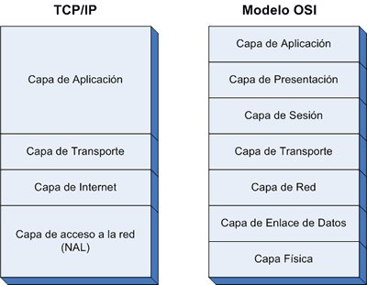
Ilustración 2. Modelo OSI y TCP/IP
Nota: recuperado de Hernández (2011)

La extracción de características en este proyecto se fundamenta en la inspección de estas capas para transformar los paquetes de red en vectores numéricos representativos.

1.1.4 Dinámica del Tráfico de Red y Análisis de Datos
La contención proactiva de los ciberataques requiere la monitorización continua del tráfico de red, entendido este como el flujo volumétrico de datos que transita por la infraestructura digital en una ventana temporal dada (Fortinet, 2026). Para optimizar este transporte y atenuar la congestión de las vías de comunicación, la información se fragmenta en paquetes de datos, esto es, unidades discretas de transmisión estructuradas que circulan mediante rutas dinámicas hasta reensamblarse en el nodo de destino (Fortinet, 2026). Por lo tanto, la inspección metódica y el análisis granular de estos paquetes constituyen la materia prima insustituible para la telemetría de seguridad y la detección de anomalías.

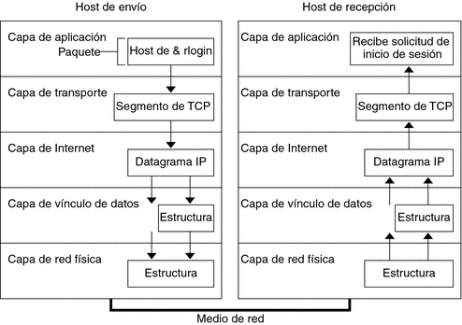
Ilustración 3. Flujo y encapsulamiento de paquetes
Nota: Recuperado de Oracle (s. f.)

1.1.5 Sistemas de Detección y Prevención de Intrusos (IDS / IPS)
La supervisión continua del flujo de paquetes se instrumentaliza mediante Sistemas de Detección de Intrusos (IDS), plataformas orientadas a capturar y examinar la telemetría de red con el fin de identificar patrones anómalos o maliciosos (Committee on National Security Systems [CNSS], 2015). Atendiendo a su arquitectura y ámbito de despliegue, estas soluciones se categorizan primordialmente en Sistemas de Detección de Intrusiones en Red (NIDS) y Sistemas de Detección de Intrusiones en Host (HIDS). Mientras que los NIDS ejecutan una captura masiva y centralizada de paquetes en segmentos estratégicos de la red para supervisar la actividad de múltiples dispositivos (NIST, 2007), los HIDS se instalan de forma local en un nodo específico para monitorear eventos e indicadores del sistema operativo subyacente (NIST, 2007).

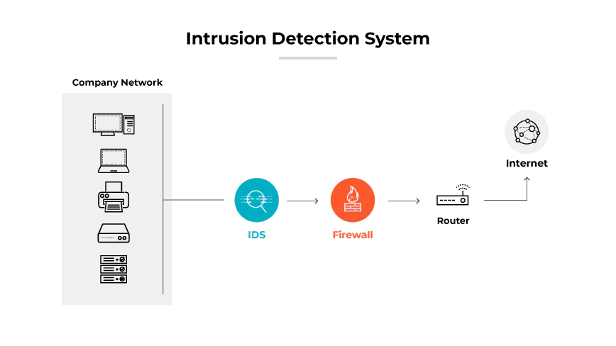
Ilustración 4. Arquitectura de IDS
Nota: Recuperado de Palo Alto Network (s. f.)

A diferencia de las plataformas IDS (cuya función primordial se restringe a la identificación y notificación de alertas), los Sistemas de Prevención de Intrusos (IPS) incorporan mecanismos de respuesta activa capaces de neutralizar o bloquear la amenaza de forma automatizada antes de que esta impacte en los recursos protegidos (NIST SP 800-82r3, 2023).
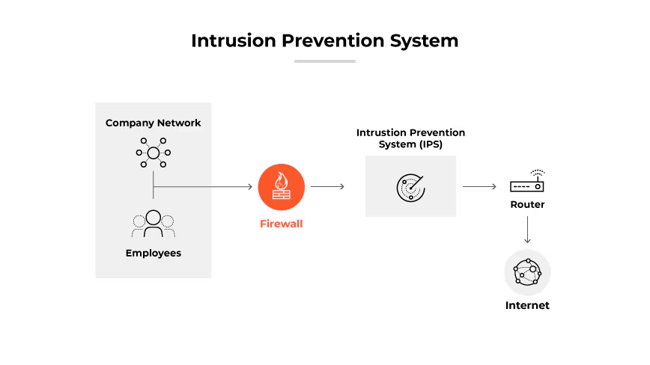
Ilustración 5. Arquitectura de IPS
Nota: Recuperado de Palo Alto Network (s. f.)

Paralelamente, el proceso analítico en los IDS se ha estructurado tradicionalmente bajo dos metodologías de inspección: la detección basada en firmas y la detección basada en anomalías. El primer enfoque correlaciona las secuencias del tráfico con patrones de ataques conocidos almacenados en una base de datos de firmas (Corelight, s. f.); aunque este método garantiza una elevada precisión y una baja tasa de falsos positivos ante amenazas catalogadas, denota una limitación inherente para neutralizar vectores inéditos o ataques de día cero (zero-day). En contraposición, la detección por anomalías evalúa las desviaciones estocásticas respecto a un patrón de comportamiento considerado normal en la red (IBM, s. f. -b), lo cual amplía la capacidad de detección ante eventos no documentados a expensas, en ocasiones, de un mayor margen de falsos positivos.

1.1.6 Inteligencia Artificial y Aprendizaje Automático
Frente a las restricciones operativas de la detección basada en firmas y con el propósito de mejorar la identificación de comportamientos anómalos, el ámbito de la ciberseguridad ha recurrido al uso de la inteligencia artificial (IA). Esta puede entenderse como el conjunto de sistemas capaces de procesar datos para generar predicciones, recomendaciones o decisiones aplicables en entornos reales (National Institute of Standards and Technology [NIST], 2023).

Dentro de esta disciplina, el aprendizaje automático permite que los algoritmos aprendan patrones a partir de los datos y mejoren su desempeño sin depender exclusivamente de reglas programadas de manera explícita (Mitchell, 1997). En particular, el aprendizaje supervisado utiliza conjuntos de datos previamente etiquetados, como registros de tráfico benigno y malicioso, para entrenar modelos capaces de asignar una clase a nuevas observaciones (IBM, s. f.-c).

En el presente trabajo, este enfoque supervisado se formulará como un problema de clasificación binaria. El modelo asignará una categoría discreta a cada vector de características extraído de los flujos de red. Las categorías consideradas serán tráfico benigno y tráfico malicioso (IBM, s. f.-d).

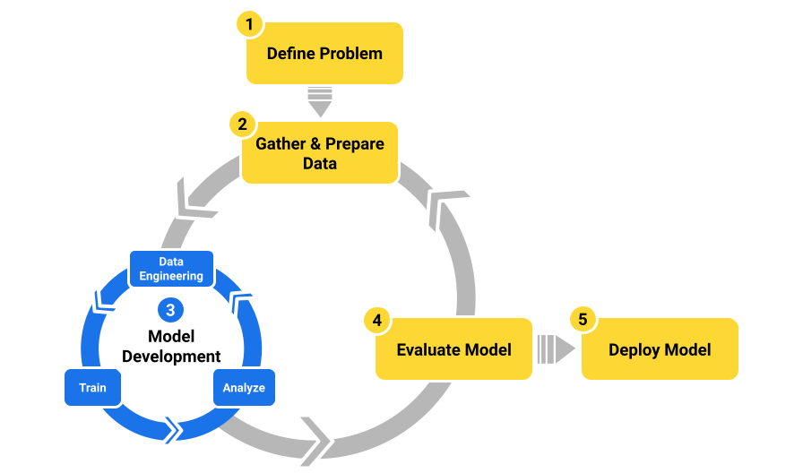
Ilustración 6. Flujo del modelo de aprendizaje automático
Nota: recuperado Google (s. f.)

Para resolver problemas de clasificación supervisada existen diversos algoritmos, entre ellos los árboles de decisión y los métodos de ensamble. En esta investigación se utilizará Random Forest como algoritmo principal del modelo de detección.

Árboles de decisión
Los árboles de decisión son modelos de aprendizaje supervisado que representan el proceso de clasificación mediante una estructura jerárquica compuesta por nodos, ramas y hojas. Cada nodo evalúa una característica, cada rama representa una posible decisión y cada hoja corresponde a una clase final (Quinlan, 1986).

En la clasificación del tráfico de red, un árbol de decisión puede establecer reglas a partir de variables como la duración del flujo, el número de paquetes, la cantidad de bytes transmitidos o los puertos utilizados. Una de sus principales ventajas es que sus decisiones pueden interpretarse con relativa facilidad. Sin embargo, un árbol individual puede presentar sobreajuste cuando alcanza una profundidad excesiva y aprende características específicas de los datos de entrenamiento.

El análisis de los árboles de decisión resulta importante para comprender el funcionamiento de Random Forest, debido a que este algoritmo combina múltiples árboles para obtener una predicción final. De esta manera, permite comparar conceptualmente el uso de un único árbol con el empleo de un conjunto de árboles en la clasificación del tráfico de red.

Random Forest
A partir de las limitaciones que puede presentar un árbol de decisión individual, surgieron los métodos de ensamble, los cuales combinan varios modelos para obtener predicciones más estables. Uno de los algoritmos más representativos de este enfoque es Random Forest.

Random Forest es un algoritmo de aprendizaje supervisado compuesto por múltiples árboles de decisión. Cada árbol se construye utilizando una muestra de los datos y un subconjunto de características. Posteriormente, las predicciones se combinan mediante un mecanismo de votación para determinar la clase final (Breiman, 2001).

En la detección de intrusiones, Random Forest puede analizar múltiples características de los flujos de red y establecer relaciones entre ellas para distinguir el tráfico benigno del tráfico malicioso. Entre sus principales ventajas se encuentran:

- Capacidad para trabajar con datos tabulares.
- Manejo de múltiples características.
- Aplicación a problemas de clasificación binaria.
- Capacidad para representar relaciones no lineales.
- Posibilidad de estimar la importancia de las características.
- Menor riesgo de sobreajuste que un árbol de decisión individual, aunque no elimina completamente ese riesgo.

A pesar de estas ventajas, Random Forest puede requerir una cantidad considerable de memoria y tiempo de procesamiento cuando se utilizan muchos árboles o conjuntos de datos de gran tamaño. Por esta razón, su desempeño deberá analizarse mediante métricas de clasificación, costo computacional y tasa de falsos positivos.

En el presente proyecto, Random Forest se utilizará como el algoritmo principal para clasificar los registros del conjunto CIC-IDS2017. El modelo recibirá las características previamente preparadas y asignará cada observación a una de las dos clases definidas: tráfico benigno o tráfico malicioso.

Evaluación del modelo
Una vez establecido el algoritmo de clasificación, es necesario definir los criterios para analizar su desempeño. En un sistema de detección de intrusiones, la evaluación no debe limitarse a contabilizar las predicciones correctas, debido a que tanto la omisión de ataques como la generación excesiva de falsas alarmas pueden afectar la utilidad del sistema.

Por ello, el modelo se evaluará mediante exactitud, precisión, sensibilidad, especificidad, F1-score, matriz de confusión y tasa de falsos positivos.

La precisión indicará qué proporción de los registros clasificados como maliciosos realmente corresponde a tráfico malicioso. La sensibilidad o recall medirá la capacidad del modelo para identificar correctamente el tráfico malicioso. La especificidad permitirá determinar qué proporción del tráfico benigno fue clasificada correctamente.

El F1-score permitirá analizar conjuntamente la precisión y la sensibilidad. La matriz de confusión facilitará la identificación de verdaderos positivos, verdaderos negativos, falsos positivos y falsos negativos. Finalmente, la tasa de falsos positivos cuantificará la proporción de tráfico benigno clasificado erróneamente como malicioso.

Estas métricas permitirán realizar una evaluación integral del modelo y determinar su adecuación para integrarlo en el prototipo IDS.

1.2 Marco metodológico

En este marco se describen las metodologías consideradas para organizar el análisis de datos, el desarrollo del modelo de aprendizaje automático y la construcción del prototipo IDS. Primero se comparan CRISP-DM, KDD, SEMMA y TDSP, con el propósito de seleccionar la metodología más adecuada para el componente analítico. Posteriormente, se presenta SecSDLC como referencia para organizar el desarrollo del prototipo, complementada con las recomendaciones técnicas de NIST SP 800-94. Finalmente, se explica la forma en que estas referencias se integran en las diferentes actividades del proyecto.

1.2.1 Selección de la metodología de ciencia de datos y machine learning

Para seleccionar la metodología de trabajo se analizaron cuatro alternativas utilizadas en proyectos de minería de datos y ciencia de datos: CRISP-DM, KDD, SEMMA y TDSP. Todas contemplan actividades relacionadas con la preparación de datos, la construcción de modelos y la evaluación de resultados. Sin embargo, presentan diferencias en cuanto a su alcance, estructura y orientación.

1.2.1.1 CRISP-DM (Cross-Industry Standard Process of Data Mining).

CRISP-DM, sigla de Cross-Industry Standard Process for Data Mining, es una metodología para organizar proyectos de minería de datos y aprendizaje automático. Su estructura es iterativa y permite regresar a fases anteriores cuando los resultados obtenidos muestran problemas en los datos, en el modelo o en la interpretación de los resultados. (Chapman et al., 2000)

La metodología se compone de seis fases principales:
- Comprensión del negocio.
- Comprensión de los datos.
- Preparación de los datos.
- Modelado.
- Evaluación.
- Despliegue.

Estas fases no deben entenderse como una secuencia estrictamente lineal. En un proyecto real, es posible regresar a la preparación de los datos después de evaluar un modelo, modificar las características seleccionadas o probar nuevamente diferentes algoritmos.

Comprensión del negocio

Esta fase permite definir el problema que se pretende resolver y establecer los objetivos del proyecto. En el presente trabajo, el problema consiste en la dificultad de los sistemas tradicionales para identificar de manera precisa determinados comportamientos maliciosos dentro del tráfico de red.

El objetivo general de esta fase es establecer los requerimientos del sistema de detección. Entre ellos se encuentran:

- Identificar tráfico benigno y tráfico malicioso.
- Analizar un conjunto de datos de tráfico de red etiquetado.
- Entrenar modelos de aprendizaje automático para realizar clasificación.
- Reducir la cantidad de falsos positivos.
- Evaluar la capacidad del modelo para distinguir entre tráfico benigno y tráfico malicioso.
- Integrar el modelo seleccionado en un prototipo de IDS.
En esta fase también se definirán los criterios de éxito del proyecto. Estos criterios no se limitarán a la exactitud global, debido a que los conjuntos de datos de ciberseguridad pueden presentar desequilibrio entre sus clases. Por ello, se considerarán métricas como precisión, sensibilidad, especificidad, F1-score, matriz de confusión y tasa de falsos positivos.

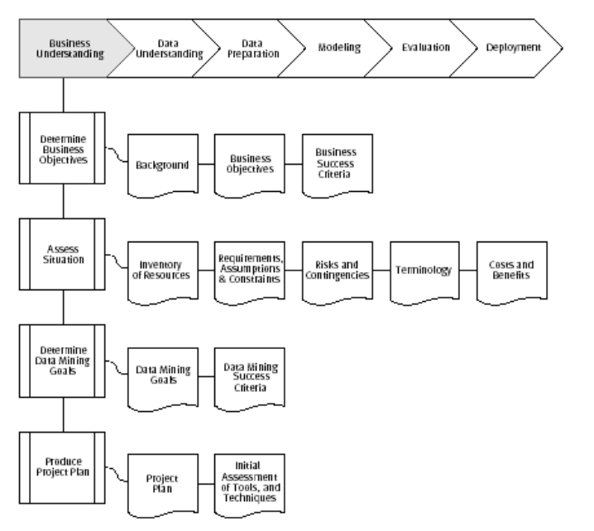
Ilustración 7. Fase de comprensión del negocio CRISP-DM
Nota: recuperado de Chapman (2000)

Comprensión de datos

En esta fase se analizará el conjunto de datos CIC-IDS2017, desarrollado por el Canadian Institute for Cybersecurity. El conjunto contiene registros de tráfico de red benigno y malicioso, además de diferentes categorías de ataques, como denegación de servicio, denegación de servicio distribuida, escaneo de puertos, fuerza bruta, infiltración y ataques contra aplicaciones web.

Las actividades de esta fase serán las siguientes:

- Obtener y organizar los archivos que componen el conjunto de datos.
- Identificar las características disponibles.
- Revisar las etiquetas correspondientes a cada registro.
- Analizar la distribución de las clases.
- Examinar los tipos de datos y sus rangos.
- Detectar valores ausentes, infinitos, duplicados o inconsistentes.
- Identificar características que puedan producir fuga de información.
- Analizar la presencia de valores atípicos y clases minoritarias.

También se documentará la versión del conjunto de datos utilizada, los archivos seleccionados y las modificaciones realizadas. Esta precisión es importante porque existen versiones procesadas del CIC-IDS2017 que contienen diferente número de columnas. El conjunto original generado mediante CICFlowMeter suele describirse con 85 columnas: 84 variables y la etiqueta, mientras que algunas versiones eliminan columnas identificadoras, como direcciones IP, identificadores de flujo o marcas temporales, y trabajan con 78 características o menos. Por ello, el número final de variables se establecerá después del proceso de limpieza y selección.

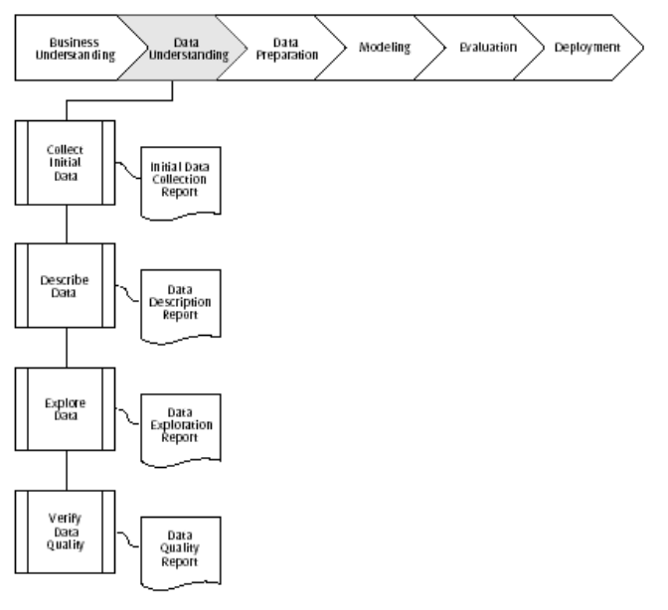
Ilustración 8. Fase de comprensión de los datos CRISP-DM
Nota: recuperado de Chapman (2000)

Preparación de datos

La preparación de los datos comprende las actividades necesarias para convertir los registros originales en un conjunto adecuado para el entrenamiento de los modelos. Esta fase es fundamental porque la calidad de los datos influye directamente en el desempeño del sistema de detección.

Las actividades previstas son:

- Seleccionar los registros y características relevantes.
- Eliminar columnas que no aporten información generalizable.
- Tratar valores ausentes, infinitos o inválidos.
- Eliminar registros duplicados cuando corresponda.
- Codificar las etiquetas de las clases.
- Transformar los datos categóricos a un formato numérico.
- Normalizar o estandarizar las variables cuando el algoritmo lo requiera.
- Analizar y tratar el desequilibrio entre las clases.
- Dividir los datos en conjuntos de entrenamiento, validación y prueba.

En esta fase se tendrá especial cuidado con la fuga de información. Las transformaciones, como la normalización o la selección de características, deberán ajustarse utilizando únicamente el conjunto de entrenamiento. Posteriormente, esas transformaciones se aplicarán al conjunto de validación y al conjunto de prueba. De esta manera, se evita que el modelo utilice información del conjunto de evaluación durante el entrenamiento.

La división de los datos deberá documentarse de acuerdo con la naturaleza del conjunto utilizado. Si se realiza una división aleatoria, se aplicará una estrategia estratificada para conservar la proporción de las clases. Cuando sea posible, también se analizará una división basada en flujos o en el orden temporal de los registros, con el propósito de obtener una evaluación más cercana a un escenario real y reducir la dependencia entre registros relacionados.

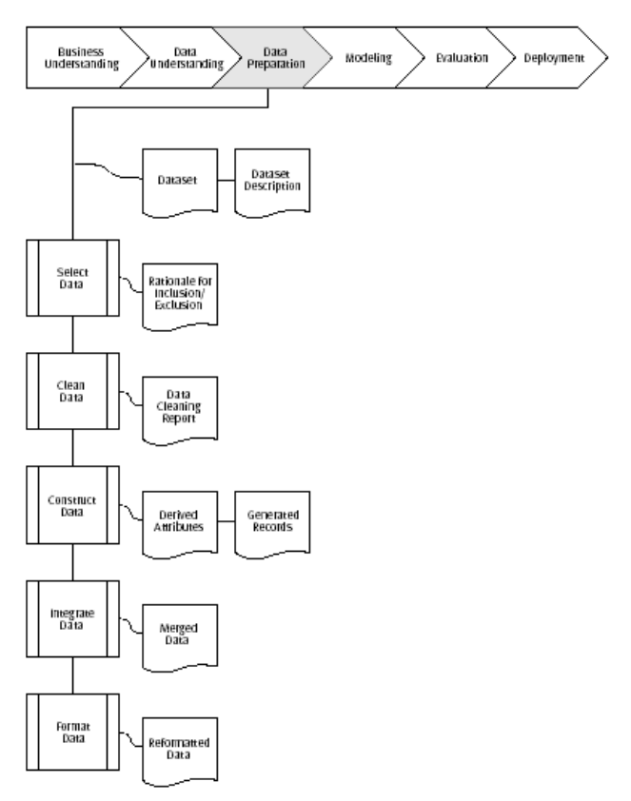
Ilustración 9. Fase de preparación de los datos CRISP-DM
Nota: recuperado de Chapman (2000)

Modelado

En la fase de modelado se seleccionarán, entrenarán y ajustarán los algoritmos de aprendizaje automático que se utilizarán para clasificar el tráfico de red. El problema se formulará como una tarea de clasificación supervisada, debido a que los registros del conjunto de datos contienen etiquetas previamente asignadas.

El modelo deberá distinguir, como mínimo, entre tráfico benigno y tráfico malicioso. El alcance principal del proyecto será la clasificación binaria supervisada. Las etiquetas originales del conjunto CIC-IDS2017 se agruparán en dos clases: BENIGN, correspondiente al tráfico benigno, y MALICIOUS, correspondiente al tráfico asociado con ataques. La clasificación multiclase de las familias específicas de ataque podrá desarrollarse posteriormente como una ampliación del sistema, siempre que el tiempo y los recursos disponibles lo permitan.

Las actividades de esta fase serán:

- Seleccionar los algoritmos de clasificación.
- Definir los parámetros iniciales de cada algoritmo.
- Entrenar los modelos con el conjunto de entrenamiento.
- Ajustar los hiperparámetros mediante validación.
- Comparar el desempeño de los modelos.
- Guardar el modelo seleccionado y los objetos de transformación necesarios para su utilización posterior.

Antes de entrenar los modelos se definirá el procedimiento de evaluación. Para ello, el conjunto de prueba permanecerá separado y no será utilizado durante el entrenamiento ni durante la selección de hiperparámetros. Esta medida permitirá obtener una estimación más objetiva del comportamiento del modelo frente a datos no utilizados previamente.
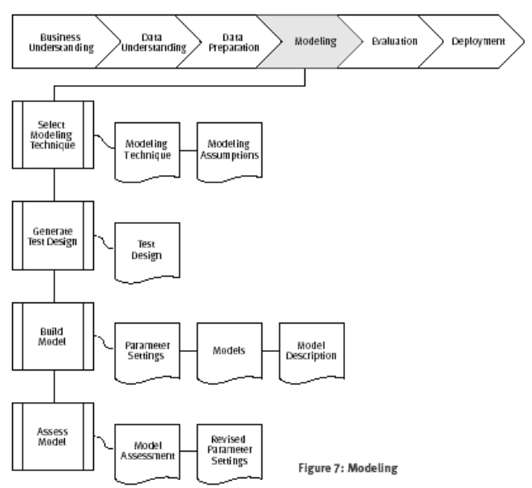
Ilustración 10. Fase de modelado CRISP-DM
Nota: recuperado de Chapman (2000)

Evaluación

La evaluación permitirá determinar si el modelo cumple con los objetivos técnicos definidos. Se analizará tanto el desempeño estadístico como su utilidad para un sistema de detección de intrusiones.

Las métricas consideradas serán:

- Exactitud: proporción total de predicciones correctas.
- Precisión: proporción de predicciones maliciosas que realmente corresponden a tráfico malicioso.
- Sensibilidad o recall: capacidad para identificar correctamente el tráfico malicioso.
- Especificidad: capacidad para identificar correctamente el tráfico benigno.
- F1-score: media armónica entre precisión y sensibilidad.
- Matriz de confusión: distribución de verdaderos positivos, verdaderos negativos, falsos positivos y falsos negativos.
- Tasa de falsos positivos: proporción de tráfico benigno clasificado erróneamente como malicioso.
- Área bajo la curva precision-recall: métrica útil cuando existe desequilibrio entre las clases.

La evaluación no se basará exclusivamente en la exactitud. En un IDS, una tasa elevada de falsos positivos puede generar numerosas alertas innecesarias, mientras que una tasa elevada de falsos negativos puede permitir que ataques reales pasen desapercibidos. Por ello, se analizará el equilibrio entre la capacidad de detección y la cantidad de falsas alarmas.

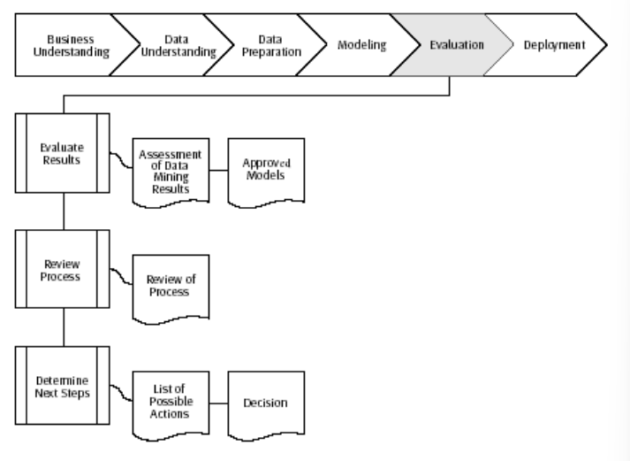
Ilustración 11. Fase de evaluación CRISP-DM
Nota: recuperado de Chapman (2000)

Despliegue

En la fase de despliegue se integrará el modelo seleccionado en un prototipo de sistema de detección de intrusiones. El prototipo recibirá registros o flujos de red, aplicará las mismas transformaciones utilizadas durante el entrenamiento y generará una clasificación para cada observación.

El resultado indicará si el registro o flujo analizado corresponde a tráfico benigno o tráfico malicioso. La clasificación multiclase de las diferentes categorías de ataque se considerará una posible ampliación del proyecto, pero no formará parte del alcance principal de esta investigación. Además, el prototipo generará registros de eventos que incluyan información como la fecha, la clasificación obtenida, la probabilidad estimada y las características principales del registro analizado.

Como parte de esta fase se elaborará una guía de instalación, ejecución y uso del prototipo. También se definirán recomendaciones para la actualización del modelo cuando aparezcan nuevos patrones de tráfico o cuando se observe una disminución de su desempeño.

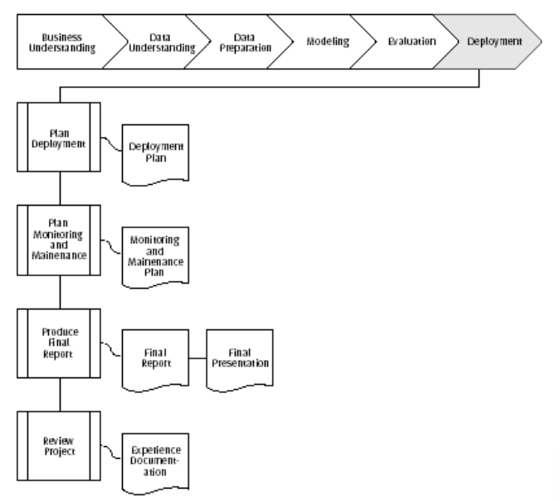
Ilustración 12. Fase de despliegue CRISP-DM
Nota: recuperado de Chapman (2000)

1.2.1.2 KDD (Knowledge Discovery in Databases).

KDD, sigla de Knowledge Discovery in Databases, es un proceso sistemático e iterativo orientado a descubrir conocimiento útil a partir de grandes volúmenes de datos. De acuerdo con Fayyad et al. (1996), el conocimiento obtenido debe ser válido, novedoso, potencialmente útil y comprensible para los usuarios.

A diferencia de una metodología enfocada únicamente en el entrenamiento de modelos, KDD considera el descubrimiento de conocimiento como un proceso completo que incluye la selección de los datos, su transformación, la aplicación de técnicas de minería y la interpretación de los resultados.

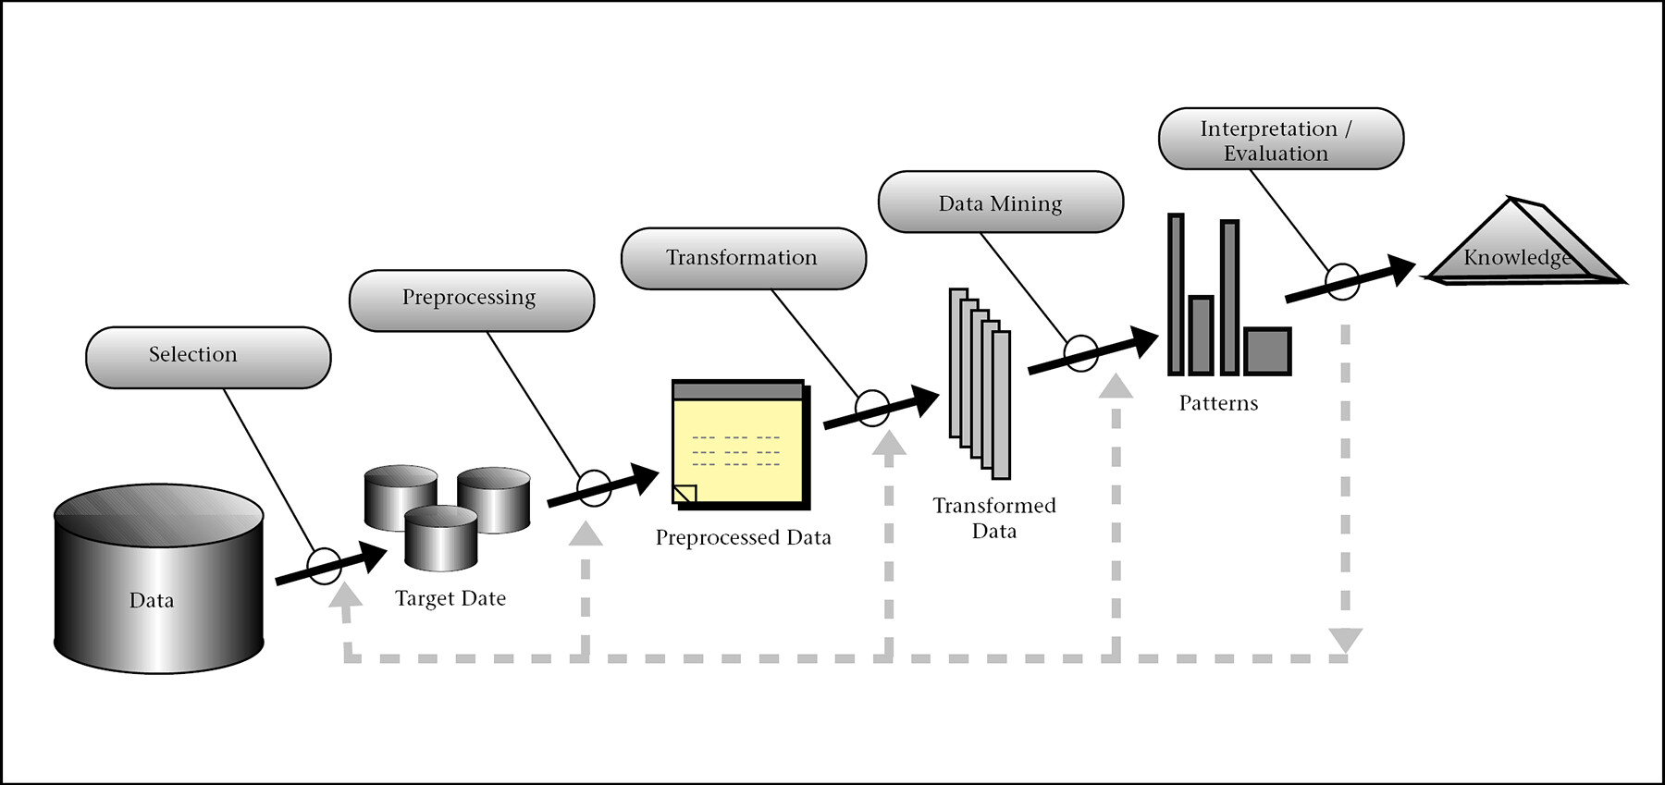
Ilustración 13. Metodología KDD
Nota: recuperado de Fayyad (1996)

El proceso KDD se compone de las siguientes fases:

Selección de datos
En esta fase se identifican las fuentes de información y se seleccionan los datos relacionados con el objetivo del proyecto. La selección debe realizarse considerando la relevancia, disponibilidad, calidad y representatividad de los datos.

En un sistema de detección de intrusiones, esta etapa permitiría seleccionar los registros de tráfico de red que contienen información útil para distinguir entre tráfico benigno y tráfico malicioso. En el presente proyecto, esta actividad se relaciona con la selección de los archivos y registros pertenecientes al conjunto CIC-IDS2017.

También se deben definir las variables que serán utilizadas. Algunas columnas, como identificadores de flujo, direcciones IP o marcas temporales, podrían ser útiles para describir un registro, pero también podrían ocasionar que el modelo memorice características específicas del conjunto de datos en lugar de aprender patrones generalizables. Por esta razón, cada variable deberá analizarse antes de incorporarse al modelo.

Limpieza de datos
La limpieza tiene como finalidad mejorar la calidad y consistencia del conjunto de datos. En esta fase se identifican y corrigen problemas que puedan afectar el análisis o producir resultados incorrectos.

Las actividades principales incluyen:

- Identificación y tratamiento de valores faltantes.
- Detección de valores infinitos o no numéricos.
- Eliminación de registros duplicados.
- Corrección de formatos inconsistentes.
- Identificación de valores atípicos.
- Revisión de etiquetas incorrectas.
- Eliminación de registros que no puedan utilizarse de forma confiable.
En el caso del tráfico de red, también es necesario comprobar que las características tengan rangos razonables y que no existan errores producidos durante la captura o generación de los flujos. La limpieza debe documentarse, indicando qué registros fueron eliminados, qué valores fueron transformados y qué criterios se utilizaron.

Transformación y reducción de datos
En esta etapa los datos se convierten a un formato apropiado para la aplicación de los algoritmos de minería de datos. La transformación puede incluir:

- Normalización o estandarización de variables numéricas.
- Codificación de variables categóricas.
- Conversión de etiquetas a valores numéricos.
- Creación de características derivadas.
- Selección de variables relevantes.
- Reducción de dimensionalidad.
- Agrupación o agregación de registros.

En el presente proyecto, esta etapa permitirá generar el vector de características utilizado por el modelo de aprendizaje automático. El procedimiento de transformación deberá ser el mismo durante el entrenamiento y durante la clasificación de nuevos registros.

La reducción de datos puede ser útil cuando existen variables redundantes o poco relevantes. Sin embargo, la eliminación de características deberá justificarse con base en análisis estadísticos, conocimiento del dominio o resultados experimentales. No se deben eliminar variables únicamente para reducir el tamaño del conjunto de datos.

Minería de datos
La minería de datos consiste en aplicar algoritmos para identificar patrones o construir modelos a partir de los datos preparados. La técnica seleccionada depende del objetivo del proyecto.

Entre las tareas de minería de datos se encuentran:

- Clasificación.
- Regresión.
- Agrupamiento.
- Detección de anomalías.
- Minería de reglas de asociación.
- Reducción de dimensionalidad.

En este proyecto, la tarea principal será la clasificación supervisada. El modelo utilizará registros previamente etiquetados para aprender a distinguir entre tráfico benigno y tráfico malicioso. En el presente proyecto, la tarea principal será la clasificación binaria supervisada. La clasificación multiclase se reconoce como una posible extensión futura para distinguir las diferentes categorías de ataque presentes en el conjunto de datos.

Evaluación e interpretación del conocimiento
La evaluación permite determinar si los patrones encontrados son válidos, relevantes y útiles para el objetivo planteado. En un sistema de detección de intrusiones, no basta con que el modelo obtenga una exactitud elevada. También es necesario analizar su capacidad para detectar ataques y evitar falsas alarmas.

Para esta evaluación se utilizarán métricas como:

- Exactitud.
- Precisión.
- Sensibilidad.
- Especificidad.
- F1-score.
- Tasa de falsos positivos.
- Matriz de confusión.
- Área bajo la curva precision-recall, cuando sea pertinente.

La interpretación consiste en analizar el significado de los resultados y determinar si pueden utilizarse dentro del prototipo. Por ejemplo, un modelo que detecte la mayoría de los ataques, pero genere demasiadas alertas sobre tráfico benigno, podría no ser adecuado para un entorno operativo.

KDD como alternativa para el proyecto
KDD constituye una alternativa adecuada porque se enfoca directamente en la obtención de conocimiento a partir de datos y contempla todas las etapas necesarias para preparar y analizar el tráfico de red. Su aplicación permitiría estructurar el tratamiento del conjunto CIC-IDS2017 y orientar la identificación de patrones asociados con diferentes ataques.

Sin embargo, KDD se concentra principalmente en el proceso de descubrimiento de conocimiento. No describe con el mismo nivel de detalle las actividades de desarrollo, integración, pruebas y mantenimiento de un prototipo de software. Por esta razón, aunque KDD es una opción válida para el componente analítico, no se selecciona como metodología principal para el proyecto completo.

1.2.1.3 SEMMA.

SEMMA es una metodología de minería de datos propuesta por SAS Institute. Su nombre corresponde a las iniciales de las fases Sample, Explore, Modify, Model y Assess, que se traducen como muestrear, explorar, modificar, modelar y evaluar.

La metodología se orienta principalmente al análisis estadístico y a la construcción de modelos predictivos.

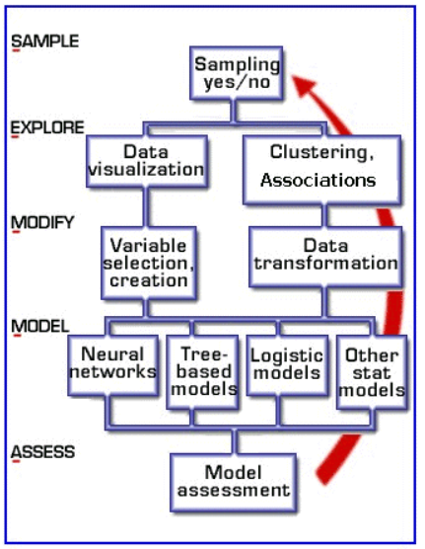
Ilustración 14. Metodología SEMMA
Nota: recuperado de Medium (2023)

Muestreo
La fase de muestreo consiste en seleccionar un subconjunto representativo del conjunto de datos original. El objetivo es reducir el volumen de información sin perder las características importantes de la población analizada.

En un proyecto de detección de intrusiones, esta fase puede ser necesaria cuando el volumen de tráfico es demasiado grande para ser procesado de forma eficiente. Sin embargo, el muestreo debe conservar la representación de las diferentes clases de tráfico, especialmente de las categorías de ataques que tengan menor cantidad de registros.

Las actividades principales son:

- Determinar el tamaño de la muestra.
- Seleccionar registros representativos.
- Mantener la proporción de las clases.
- Evitar que la muestra elimine categorías minoritarias.
- Separar correctamente los datos de entrenamiento y prueba.

Un muestreo incorrecto puede generar un modelo sesgado. Por ejemplo, si se seleccionan principalmente registros benignos, el sistema podría obtener una exactitud elevada, pero tendría una capacidad limitada para detectar ataques.

Exploración
La fase de exploración permite conocer las características y relaciones presentes en los datos. Se utilizan estadísticas descriptivas, gráficos y análisis de distribución.

En el presente proyecto se podrían realizar las siguientes actividades:

- Calcular medidas estadísticas de las variables.
- Analizar la distribución del tráfico benigno y malicioso.
- Identificar las categorías de ataques presentes.
- Examinar la relación entre las características.
- Detectar valores atípicos.
- Identificar variables con poca variabilidad.
- Analizar posibles correlaciones entre características.

Esta fase es importante porque permite conocer el comportamiento del conjunto de datos antes de aplicar un algoritmo. También ayuda a identificar problemas de calidad, desequilibrio de clases y variables que podrían afectar el proceso de modelado.

Modificación
La fase de modificación consiste en preparar los datos para el entrenamiento del modelo. Incluye actividades de limpieza, selección y transformación de variables.

Las actividades pueden incluir:

- Eliminar valores faltantes o incorrectos.
- Sustituir o tratar valores atípicos.
- Codificar las etiquetas.
- Normalizar las variables.
- Seleccionar las características relevantes.
- Crear nuevas variables derivadas.
- Reducir el número de características.
- Aplicar técnicas para equilibrar las clases.

En el caso del CIC-IDS2017, esta fase también permitiría eliminar columnas que no serán utilizadas en el entrenamiento y conservar únicamente las variables relacionadas con las propiedades del flujo de red.

Todas las transformaciones deben registrarse y aplicarse de la misma manera a los datos de entrenamiento, validación y prueba. De lo contrario, se puede producir una diferencia entre el procesamiento utilizado durante el entrenamiento y el procesamiento aplicado durante la operación del prototipo.

Modelado
En la fase de modelado se aplican diferentes algoritmos para identificar patrones y realizar predicciones. El algoritmo debe seleccionarse de acuerdo con el tipo de problema, el volumen de datos, la cantidad de características y los requisitos de interpretación y desempeño.

Para un sistema de detección de intrusiones podrían utilizarse algoritmos como:

- Árboles de decisión.
- Random Forest.
- Máquinas de soporte vectorial.
- Regresión logística.
- K-Nearest Neighbors.
- Redes neuronales.

Algoritmos de agrupamiento, cuando se utilice aprendizaje no supervisado.
En este proyecto, la clasificación supervisada será la tarea principal, debido a que el conjunto de datos contiene etiquetas. Los modelos se entrenarán con el conjunto de entrenamiento y se ajustarán utilizando el conjunto de validación o técnicas de validación cruzada.

Evaluación
La fase de evaluación permite medir la utilidad y confiabilidad de los modelos construidos. En un IDS, la evaluación debe considerar el costo de los diferentes tipos de error.

Los falsos positivos representan registros benignos clasificados como ataques y pueden provocar una cantidad excesiva de alertas. Los falsos negativos representan ataques no detectados y pueden generar un riesgo mayor para la organización.

Por esta razón, los modelos se compararán mediante exactitud, precisión, sensibilidad, especificidad, F1-score, matriz de confusión y tasa de falsos positivos. El modelo seleccionado será aquel que presente el comportamiento más adecuado para los objetivos del proyecto, no necesariamente el que tenga la mayor exactitud.

SEMMA como alternativa para el proyecto
SEMMA constituye una alternativa viable porque organiza de forma sencilla las principales actividades del análisis de datos: seleccionar una muestra, explorarla, modificarla, construir modelos y evaluar sus resultados. Esta estructura podría utilizarse para procesar el conjunto CIC-IDS2017 y comparar diferentes algoritmos de clasificación.

No obstante, SEMMA presenta un alcance más limitado para el presente proyecto. Su enfoque se centra en las etapas analíticas y no desarrolla de manera suficiente la comprensión del problema, el diseño de la arquitectura del sistema, la implementación del prototipo o su mantenimiento. Además, está estrechamente relacionada con el entorno de SAS Enterprise Miner.

Por estas razones, SEMMA se considera una alternativa apropiada para la construcción y comparación de modelos, pero no se selecciona como metodología principal para el desarrollo integral del IDS.

1.2.1.4 TDSP (Team Data Science Process).
TDSP, sigla de Team Data Science Process, es un proceso de ciencia de datos desarrollado por Microsoft. Su propósito es organizar proyectos de análisis predictivo y aprendizaje automático mediante prácticas estandarizadas de planificación, desarrollo, documentación, colaboración y despliegue. (Microsoft, s. f.)

A diferencia de SEMMA, TDSP no se concentra únicamente en la construcción del modelo. También considera la definición del problema, la organización del proyecto, la gestión de los datos, la implementación y la aceptación de la solución

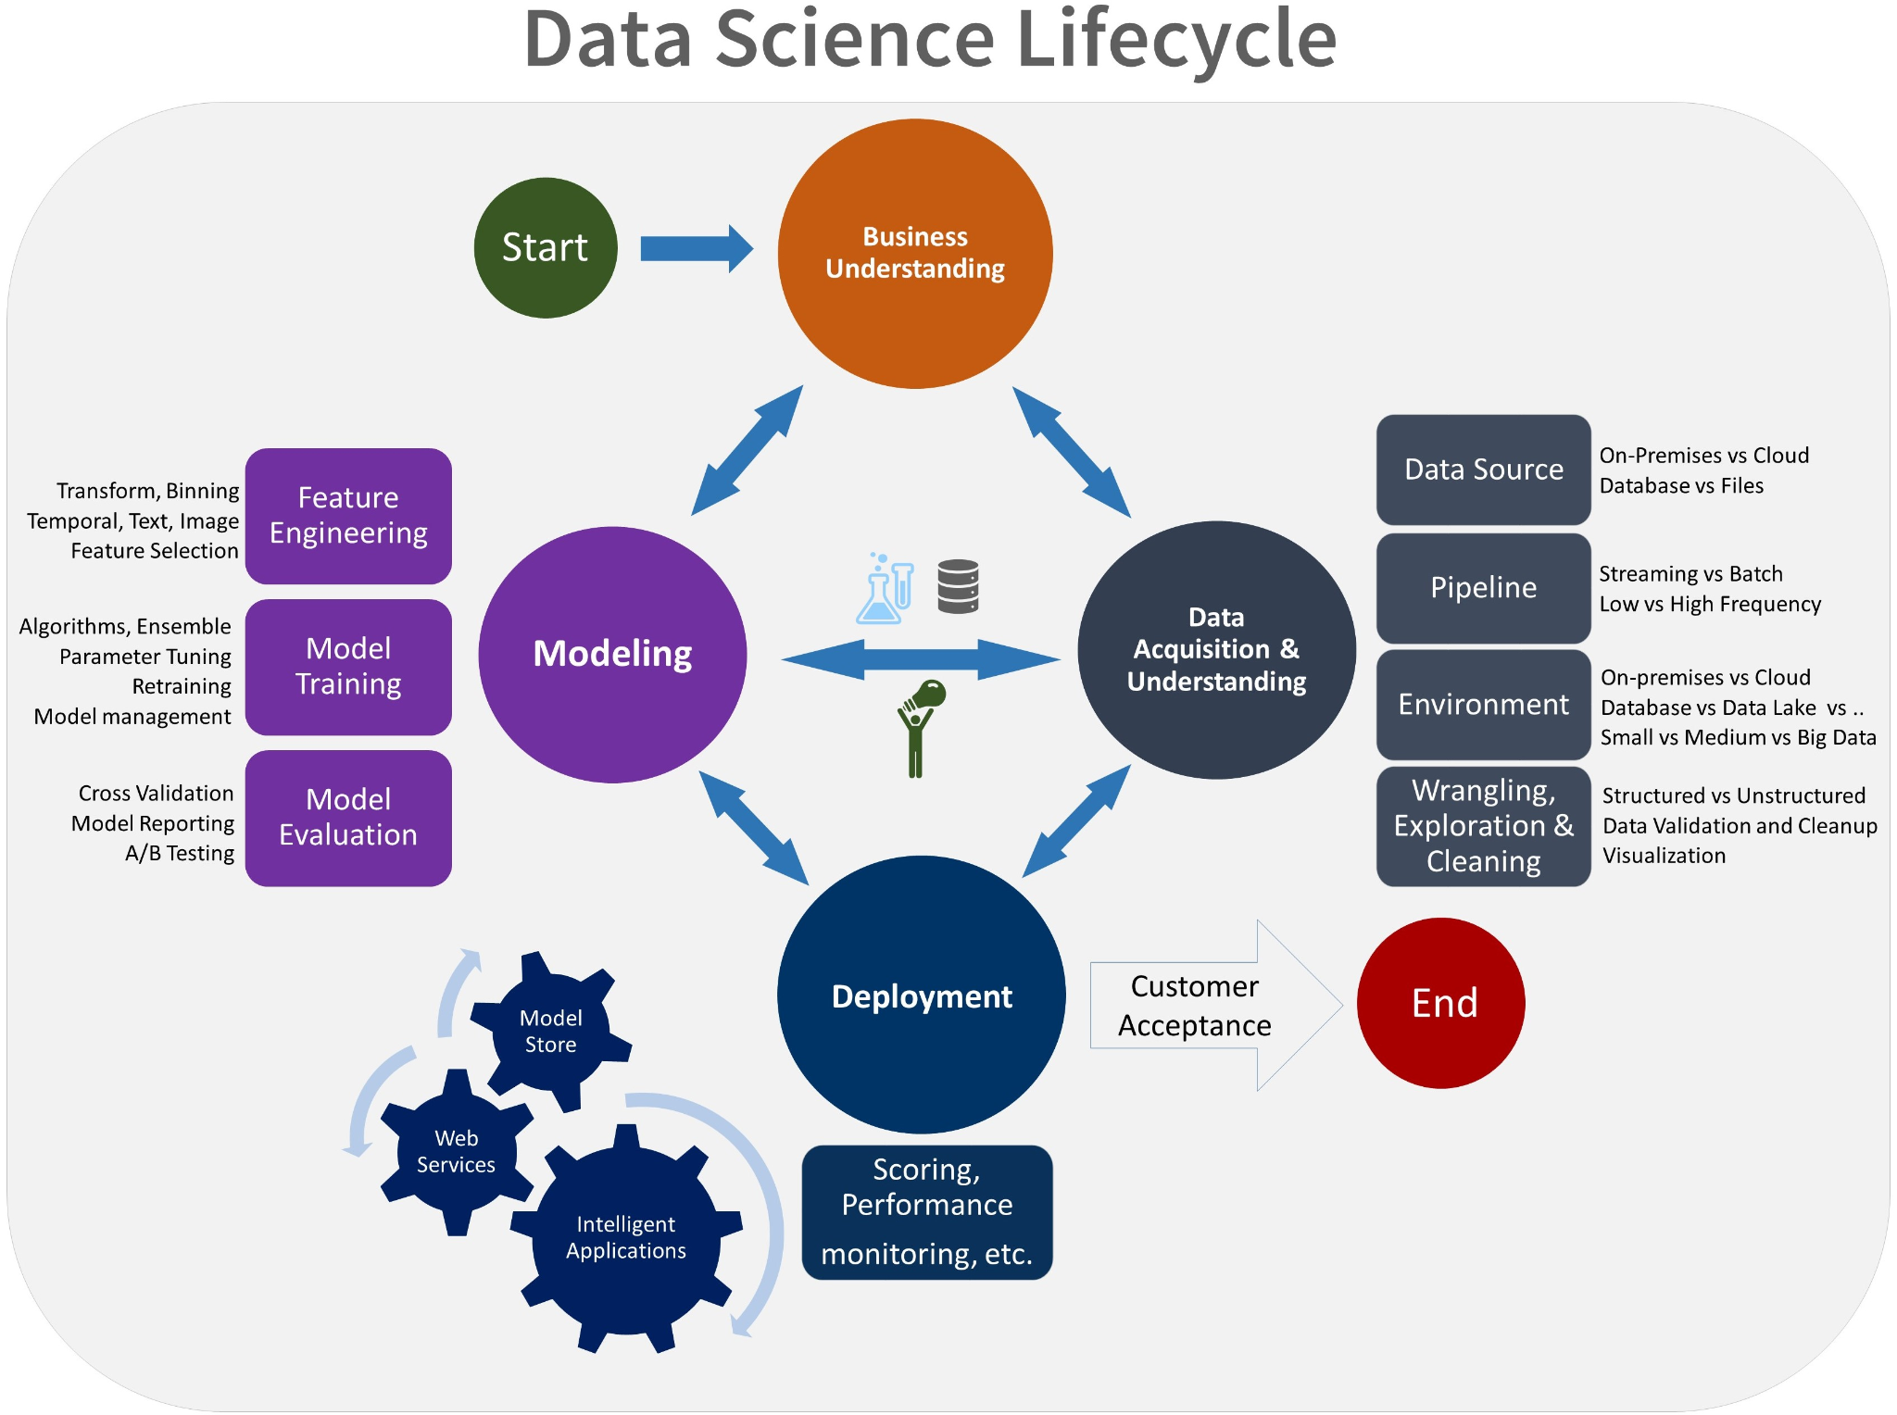
Ilustración 15. Metodología TDSP
Nota: recuperado de Microsoft (s. f.)

Comprensión del negocio
La primera fase consiste en comprender el problema que se pretende resolver y establecer los objetivos del proyecto. En esta etapa se determinan las preguntas que deberán responderse mediante el análisis de datos.

Para el presente proyecto, las preguntas podrían ser:

- ¿Es posible diferenciar el tráfico benigno del tráfico malicioso?
- ¿Qué modelo obtiene el mejor desempeño?
- ¿Qué proporción de tráfico malicioso identifica correctamente el modelo?
- ¿Cuál es la tasa de falsos positivos del modelo?
- ¿Puede integrarse el modelo en un prototipo de IDS?

También se definen los criterios de éxito, los recursos disponibles, las restricciones técnicas y los productos que se entregarán.

Adquisición y comprensión de los datos
En esta fase se identifican las fuentes de datos y se incorporan al entorno de análisis. Posteriormente, se revisan sus características, estructura y calidad.

Para este proyecto, las actividades incluirían:

- Obtener el conjunto CIC-IDS2017.
- Organizar los archivos de datos.
- Identificar las columnas y etiquetas.
- Revisar los tipos de datos.
- Analizar la distribución de las clases.
- Detectar valores faltantes, duplicados e inconsistencias.
- Determinar si los datos son suficientes para responder al problema.

También se debe establecer un procedimiento reproducible para cargar y preparar los datos. Esto facilita repetir los experimentos y comparar los modelos bajo las mismas condiciones.

Modelado
La fase de modelado incluye la ingeniería de características, el entrenamiento, el ajuste y la evaluación de diferentes algoritmos.

La ingeniería de características consiste en seleccionar, transformar o combinar variables para generar una representación útil del tráfico de red. Las características deben estar disponibles tanto durante el entrenamiento como durante la clasificación de nuevos registros.

Las actividades de modelado son:

- Definir la variable objetivo.
- Seleccionar las características de entrada.
- Dividir los datos en entrenamiento, validación y prueba.
- Entrenar diferentes algoritmos.
- Ajustar sus hiperparámetros.
- Comparar sus resultados.
- Seleccionar el modelo más adecuado.

TDSP recomienda comparar diferentes alternativas antes de elegir el modelo final. Esta práctica es importante porque no existe un algoritmo universalmente superior para todos los conjuntos de datos.

Despliegue
En esta fase el modelo se integra en una aplicación o servicio que pueda utilizar sus predicciones. En el presente proyecto, el modelo se incorporará al prototipo de IDS.

El despliegue deberá incluir:

- Carga del modelo entrenado.
- Aplicación de las transformaciones de datos.
- Recepción de nuevos registros.
- Clasificación del tráfico.
- Generación de alertas.
- Almacenamiento de resultados.
- Documentación de la configuración.
El prototipo podrá ejecutarse inicialmente en modo por lotes. Si posteriormente se implementa el procesamiento en tiempo real, se deberán evaluar aspectos adicionales, como latencia, consumo de memoria, velocidad de procesamiento y estabilidad.

Aceptación del cliente o usuario
La fase de aceptación consiste en verificar que la solución cumple con los objetivos establecidos. En un proyecto académico, esta fase puede adaptarse como una validación final del prototipo.

La aceptación puede comprobar:

- Que el sistema se ejecute correctamente.
- Que reciba los datos en el formato definido.
- Que genere predicciones.
- Que produzca alertas entendibles.
- Que los resultados puedan consultarse.
- Que la documentación sea suficiente para utilizar el prototipo.
- Que las métricas obtenidas respondan a los objetivos del proyecto.

TDSP como alternativa para el proyecto
TDSP es una alternativa adecuada porque contempla el ciclo completo de una solución de ciencia de datos, desde la definición del problema hasta la implementación y aceptación del resultado. También favorece la documentación, la reproducibilidad y la comparación de distintos modelos.

Sin embargo, su enfoque está orientado principalmente a equipos de ciencia de datos y proyectos que requieren una organización colaborativa, infraestructura compartida y despliegue a mayor escala. Para el alcance de este trabajo, CRISP-DM ofrece una estructura más sencilla y suficiente para organizar el análisis del conjunto de datos, la construcción del modelo y su integración en el prototipo.

TDSP se considera, por tanto, una alternativa válida para proyectos de mayor escala, pero no se selecciona como metodología principal.

1.2.1.5 Análisis comparativo de las metodologías

Las cuatro metodologías analizadas pueden aplicarse, en distinta medida, a un proyecto de detección de intrusiones basado en aprendizaje automático. Sin embargo, cada una enfatiza diferentes aspectos del proceso.

KDD se centra en el descubrimiento de conocimiento a partir de los datos. Su principal fortaleza es la importancia que concede a la selección, limpieza, transformación e interpretación de los datos.

SEMMA se orienta a la construcción de modelos predictivos. Sus fases son claras y sencillas, pero su alcance está principalmente limitado al análisis y modelado.

TDSP aborda el ciclo de vida completo de una solución de ciencia de datos. Incluye la definición del problema, la adquisición de datos, el modelado, el despliegue y la aceptación de la solución.

CRISP-DM integra la comprensión del problema, la comprensión de los datos, la preparación, el modelado, la evaluación y el despliegue. Además, permite iterar entre las diferentes fases, aspecto importante cuando se trabaja con datos de tráfico de red.

Tabla comparativa

Criterio | KDD | SEMMA | TDSP | CRISP-DM
Objetivo principal | Descubrir conocimiento en bases de datos | Construir modelos de minería de datos | Desarrollar soluciones de ciencia de datos | Organizar proyectos de minería de datos
Comprensión del problema | Parcial | Limitada | Incluida | Incluida
Comprensión de los datos | Incluida | Incluida | Incluida | Incluida
Limpieza y preparación | Incluida | Incluida | Incluida | Incluida
Construcción del modelo | Incluida | Incluida | Incluida | Incluida
Evaluación | Incluida | Incluida | Incluida | Incluida
Despliegue | Poco desarrollado | No es su principal objetivo | Incluido | Incluido
Iteración entre fases | Sí | Sí | Sí | Sí
Orientación al trabajo colaborativo | Baja | Baja | Alta | Media
Relación con este proyecto | Adecuada para el análisis de datos | Adecuada para comparar modelos | Adecuada para proyectos de mayor escala | Adecuada para el proyecto completo
Principal limitación | No desarrolla ampliamente el software | Dependencia del enfoque analítico de SAS | Mayor complejidad organizativa | Requiere complementarse con prácticas de desarrollo seguro
Tabla 1. Comparación de metodologías de minería de datos

Después de comparar las metodologías, se seleccionó CRISP-DM como metodología principal para organizar el desarrollo del modelo de aprendizaje automático. Esta decisión se fundamenta en los siguientes aspectos:

- Sus fases se relacionan directamente con las actividades del proyecto.
- Incluye una etapa específica para comprender el problema.
- Permite documentar la calidad y preparación de los datos.
- Facilita la comparación de diferentes algoritmos.
- Considera la evaluación mediante métricas cuantitativas.
- Incluye una fase de despliegue.
- Permite regresar a fases anteriores cuando los resultados no son satisfactorios.
- Es adecuada para proyectos de alcance académico y experimental.

KDD, SEMMA y TDSP se consideraron alternativas válidas, pero no fueron seleccionadas como metodología principal porque sus características no se ajustan completamente al alcance del proyecto. KDD y SEMMA se concentran principalmente en el proceso analítico, mientras que TDSP incorpora prácticas de organización y despliegue que pueden resultar excesivas para el tamaño del prototipo.

1.2.2 Metodología de Desarrollo del Sistema IDS

Esta sección describe la metodología utilizada para organizar el diseño, la implementación, la integración y las pruebas del prototipo IDS. Para ello, se empleará el ciclo de vida de desarrollo de sistemas de seguridad, conocido como SecSDLC, complementado con las recomendaciones técnicas de NIST SP 800-94 para sistemas de detección y prevención de intrusiones. Esta combinación permitirá relacionar las actividades de desarrollo del software con los requisitos propios de un sistema de detección de tráfico malicioso.

1.2.2.1 SecSDLC fundamentado en NIST SP 800-94

Para organizar el diseño, construcción, integración y evaluación del prototipo de detección de intrusiones se utilizará el ciclo de vida de desarrollo de sistemas de seguridad, conocido como SecSDLC. Esta referencia permitirá estructurar las actividades de ingeniería de software relacionadas con la planificación, el diseño, la implementación, las pruebas y la entrega del prototipo. (Whitman & Mattord, 2021)

De manera complementaria, se utilizarán las recomendaciones de NIST SP 800-94, Guide to Intrusion Detection and Prevention Systems, como guía técnica para definir aspectos relacionados con los sistemas IDS e IPS, sus arquitecturas, fuentes de datos, capacidades de detección y mecanismos de respuesta.

NIST SP 800-94 no se utilizará como una metodología de desarrollo de software, sino como una referencia especializada de ciberseguridad. La arquitectura de cuatro módulos descrita posteriormente constituye una propuesta propia elaborada a partir de las necesidades del proyecto y de las recomendaciones generales de dicha guía.

El desarrollo del prototipo se organizará en cinco fases.

Fase 1. Planificación y requisitos de seguridad

El objetivo de esta fase será definir el alcance, los objetivos, las restricciones y los requisitos del prototipo.

Las actividades principales serán:

- Definir el problema de detección que se pretende resolver.
- Determinar que el prototipo tendrá características de NIDS, debido a que analizará tráfico o flujos de red.
- Identificar las categorías de ataques presentes en el conjunto de datos utilizado.
- Definir que la primera versión del sistema realizará clasificación binaria entre tráfico benigno y tráfico malicioso. La clasificación multiclase podrá considerarse como una ampliación futura.
- Establecer los requisitos funcionales del prototipo.
- Establecer los requisitos de desempeño.
- Definir las métricas de evaluación.
- Identificar las limitaciones relacionadas con los datos y los recursos disponibles.

Entre los requisitos de desempeño se considerará la necesidad de mantener una tasa de falsos positivos controlada y alcanzar un tiempo de respuesta adecuado para el modo de operación definido. Si el prototipo se ejecuta en modo por lotes, esta condición deberá diferenciarse de los requisitos de un sistema de análisis en tiempo real.

Fase 2. Análisis y diseño de la arquitectura
En esta fase se diseñará la arquitectura lógica del prototipo y se establecerá la comunicación entre sus componentes.

Se propone una arquitectura compuesta por los siguientes módulos:

Módulo de ingesta y captura
Este módulo será responsable de recibir los registros o flujos de red que serán analizados. Dependiendo del alcance de la implementación, podrá trabajar con archivos previamente generados, datos capturados en una interfaz de red o registros producidos por una herramienta de extracción de flujos.

Módulo de extracción y preparación de características
Este módulo convertirá los registros de tráfico en un vector de características compatible con el modelo entrenado. También aplicará las transformaciones definidas durante la fase de preparación de datos, como selección de columnas, conversión de tipos, normalización y ordenamiento de variables.

El número final de características deberá coincidir exactamente con las utilizadas durante el entrenamiento. Si se utiliza un vector de 78 características, se deberá documentar cómo se obtuvo esa cantidad y qué columnas fueron eliminadas.

Módulo de inferencia
Este módulo cargará el modelo entrenado y realizará la clasificación de cada registro o flujo. Su resultado podrá incluir la clase asignada y, cuando el algoritmo lo permita, la probabilidad asociada a cada clase.

Módulo de alertas y reportes
Este módulo registrará los eventos clasificados como maliciosos y generará los reportes correspondientes. Los registros deberán incluir, como mínimo, la fecha de análisis, la etiqueta binaria asignada al registro, correspondiente a tráfico benigno o tráfico malicioso, el nivel de confianza y la información necesaria para facilitar el análisis posterior.

La arquitectura deberá representarse mediante un diagrama que muestre el recorrido de los datos desde la entrada hasta la generación de la alerta.

Fase 3. Desarrollo e integración del prototipo
En esta fase se implementarán los componentes definidos durante el diseño y se integrará el modelo de aprendizaje automático.

Las actividades serán:

- Programar la lógica principal del prototipo.
- Implementar la lectura de archivos o flujos de entrada.
- Incorporar el proceso de transformación de características.
- Integrar el modelo previamente entrenado.
- Implementar la clasificación del tráfico.
- Generar registros de eventos y alertas.
- Crear mecanismos de manejo de errores.
- Verificar que las características de entrada coincidan con las esperadas por el modelo.
- Documentar las dependencias y condiciones de ejecución.

El modelo se almacenará en un formato compatible con el entorno de desarrollo, como .pkl o .joblib, junto con los objetos necesarios para realizar las mismas transformaciones aplicadas durante el entrenamiento.

La implementación podrá funcionar inicialmente en modo por lotes, utilizando archivos de tráfico previamente preparados. Si se incorpora procesamiento en tiempo real, este deberá considerarse como una característica adicional y evaluarse de acuerdo con sus requisitos específicos de latencia, consumo de recursos y estabilidad.

Fase 4. Pruebas, calibración y validación
Esta fase permitirá verificar el funcionamiento del prototipo y la calidad de sus predicciones.

Se realizarán las siguientes pruebas:

- Pruebas funcionales: verificar que cada módulo cumpla con la función definida.
- Pruebas de integración: comprobar la comunicación entre la ingesta, la extracción de características, el modelo y el sistema de alertas.
- Pruebas de detección: utilizar datos que no hayan sido empleados durante el entrenamiento.
- Pruebas de desempeño: calcular las métricas definidas para el proyecto.
- Pruebas de robustez: analizar el comportamiento frente a diferentes categorías de tráfico y clases minoritarias.
- Pruebas de calibración: ajustar el umbral de decisión cuando el modelo produzca probabilidades y sea necesario equilibrar sensibilidad y tasa de falsos positivos.
La evaluación deberá utilizar un conjunto de prueba independiente. No se deberán modificar los resultados del conjunto de prueba para mejorar el modelo, debido a que esto produciría una estimación sesgada de su desempeño.

Los resultados se presentarán mediante tablas y gráficos, incluyendo la matriz de confusión, la comparación de métricas entre modelos y, cuando sea pertinente, curvas ROC o precision-recall.

Fase 5. Despliegue y mantenimiento prototípico
En esta fase se preparará la entrega del prototipo y se establecerán las condiciones para su utilización.

Las actividades serán:

- Elaborar la guía de instalación y ejecución.
- Documentar la configuración requerida.
- Describir el formato de entrada y salida.
- Explicar el procedimiento para interpretar las alertas.
- Definir las limitaciones conocidas del prototipo.
- Establecer recomendaciones de actualización del modelo.
- Definir criterios para realizar un nuevo entrenamiento.
- Documentar los archivos y dependencias del sistema.

El mantenimiento deberá considerar que el tráfico de red puede cambiar con el tiempo. La aparición de nuevos servicios, dispositivos o técnicas de ataque puede modificar la distribución de los datos y disminuir el desempeño del modelo. Por ello, se recomienda supervisar las métricas, revisar las alertas y actualizar periódicamente el conjunto de entrenamiento cuando se disponga de nuevos datos representativos.

1.2.2.2 Metodología PPDIOO para el ciclo de vida de redes
PPDIOO es una metodología propuesta por Cisco para organizar el ciclo de vida de una red mediante seis fases: preparación, planificación, diseño, implementación, operación y optimización. Su propósito es relacionar los objetivos de la organización con los requerimientos técnicos de la infraestructura de red y facilitar la administración continua de los servicios tecnológicos (Cisco, s. f.).

En el presente proyecto, PPDIOO se utilizará como una referencia complementaria para organizar los aspectos relacionados con la red en la que funcionará el sistema de detección de intrusiones. Esta metodología no sustituirá a SecSDLC ni a NIST SP 800-94, ya que su enfoque principal corresponde a la infraestructura y operación de redes, mientras que SecSDLC organiza el desarrollo seguro del prototipo y NIST SP 800-94 proporciona recomendaciones específicas para sistemas IDS e IPS.

Fase de preparación
En esta fase se definirán las necesidades generales del sistema de detección de intrusiones. Se establecerá que el prototipo analizará tráfico de red en un entorno de laboratorio controlado y aislado. También se determinarán los objetivos de detección, las restricciones técnicas, los recursos disponibles y el alcance inicial del sistema.

Fase de planificación
Se identificarán las fuentes de tráfico, los archivos CSV y PCAP utilizados, las herramientas de captura y análisis, así como los recursos de hardware y software necesarios. También se documentará la topología lógica del entorno de pruebas y el flujo de información desde la captura o ingreso de datos hasta la generación de alertas.

Fase de diseño
Se diseñará la arquitectura lógica del NIDS experimental. Esta arquitectura estará compuesta por los módulos de ingesta, preparación de características, inferencia, clasificación y generación de alertas. Además, se definirán los puntos de análisis, el formato de entrada, las características utilizadas por el modelo y la forma en que se almacenarán los resultados.

Fase de implementación
Se integrarán los componentes desarrollados en Python con el modelo de aprendizaje automático. Se configurarán las herramientas de apoyo, como Wireshark, TShark y Scapy, y se implementará el flujo de procesamiento de los registros de tráfico. La primera versión funcionará mediante procesamiento por lotes y no realizará bloqueo ni modificación de conexiones.

Fase de operación
Se ejecutarán las pruebas del prototipo utilizando datos de evaluación independientes. Durante esta fase se observarán las predicciones, las alertas generadas, el tiempo de procesamiento, la tasa de falsos positivos y la tasa de falsos negativos. También se verificará que el sistema conserve el formato esperado de las características y que genere resultados reproducibles.

Fase de optimización
Se analizarán los resultados obtenidos para identificar oportunidades de mejora. Podrán ajustarse los hiperparámetros, el umbral de decisión, la selección de características o las reglas de preparación de los datos. Asimismo, se establecerán recomendaciones para actualizar el modelo cuando cambie la distribución del tráfico o aparezcan nuevas categorías de ataques.

1.2.2.3 Comparación entre SecSDLC con NIST SP 800-94 y PPDIOO
Como alternativa para analizar el componente relacionado con la infraestructura de red, se consideró la metodología PPDIOO de Cisco. Esta metodología organiza el ciclo de vida de una red mediante las fases de preparación, planificación, diseño, implementación, operación y optimización (Cisco, s. f.).

PPDIOO se orienta principalmente a la planeación, implementación y administración de redes. Por ello, puede relacionarse con el presente proyecto en aspectos como el diseño del entorno de laboratorio, la ubicación del sistema NIDS, el flujo del tráfico y la operación de los servicios de red. Sin embargo, no desarrolla de manera específica los procesos de construcción, evaluación y mantenimiento de un sistema de detección de intrusiones basado en aprendizaje automático.

Criterio | SecSDLC + NIST SP 800-94 | PPDIOO
Objetivo principal | Desarrollar y operar sistemas seguros de detección de intrusiones | Organizar el ciclo de vida de una red
Enfoque | Seguridad del sistema, IDS/IPS y desarrollo del prototipo | Infraestructura, servicios y operación de red
Planificación | Define alcance, requisitos y riesgos de seguridad | Define necesidades, recursos y objetivos de la red
Diseño | Considera arquitectura, módulos y capacidades del IDS | Considera topología, servicios y componentes de red
Implementación | Integra el software, el modelo y los mecanismos de alerta | Despliega y configura la infraestructura de red
Pruebas | Incluye pruebas funcionales, de integración y detección | Verifica la operación y estabilidad de la red
Monitoreo | Analiza alertas, eventos, falsos positivos y capacidad de detección | Supervisa el rendimiento y disponibilidad de la red
Mantenimiento | Actualiza el sistema IDS y sus mecanismos de detección | Optimiza la red y adapta sus servicios
Aprendizaje automático | Puede complementarse con CRISP-DM | No contempla actividades de ciencia de datos
Relación con este proyecto | Adecuada para desarrollar el prototipo IDS | Adecuada para analizar el entorno de red
Limitación principal | No profundiza en el ciclo general de diseño de redes | No está especializada en IDS ni aprendizaje automático
Tabla 2. Comparación de metodologías de IDS

La comparación muestra que PPDIOO ofrece una visión más amplia del ciclo de vida de la infraestructura de red, mientras que SecSDLC y NIST SP 800-94 se concentran en la seguridad y en las características técnicas de los sistemas de detección de intrusiones.

Aunque PPDIOO resulta útil para comprender la planeación, el diseño y la operación de una red, no se selecciona como metodología principal porque el objetivo del proyecto no consiste en diseñar una infraestructura de red completa, sino en desarrollar y evaluar un prototipo NIDS basado en aprendizaje automático.

Por lo tanto, se mantiene SecSDLC complementado con NIST SP 800-94 como metodología para el desarrollo del sistema IDS. PPDIOO se considera únicamente una referencia comparativa para justificar que el proyecto se ejecutará dentro de un entorno de red controlado.

1.2.3 Articulación e Integración Metodológica

La integración metodológica se realizará mediante la combinación de CRISP-DM, SecSDLC y NIST SP 800-94. Cada referencia tendrá una función específica dentro del proyecto.

CRISP-DM organizará el componente analítico. Sus fases se utilizarán para comprender el problema, analizar el conjunto CIC-IDS2017, preparar los datos, entrenar los modelos, evaluar su desempeño e integrar el modelo seleccionado.

SecSDLC organizará el desarrollo del prototipo. Sus fases permitirán definir requisitos, diseñar la arquitectura, programar los módulos, realizar pruebas y preparar la entrega del sistema.

NIST SP 800-94 se aplicará de manera transversal como guía técnica. Sus recomendaciones se considerarán durante la definición de la arquitectura NIDS, el diseño de los mecanismos de detección, la generación de alertas y la definición de actividades de mantenimiento.

El proceso integrado será el siguiente:

- Se define el problema y los requisitos del sistema.
- Se identifica y analiza el conjunto de datos.
- Se preparan las características que utilizará el modelo.
- Se entrenan y comparan diferentes algoritmos.
- Se selecciona el modelo con el desempeño más adecuado.
- Se diseña la arquitectura del prototipo.
- Se integra el modelo dentro del sistema IDS.
- Se realizan pruebas funcionales, de integración y detección.
- Se evalúan los resultados con datos no utilizados durante el entrenamiento.
- Se documenta el despliegue y el mantenimiento del prototipo.

Si durante la evaluación se identifican problemas de desempeño, será posible regresar a las fases de preparación de datos, selección de características, modelado o calibración.

1.2.3.1 Diagrama de integración metodológica

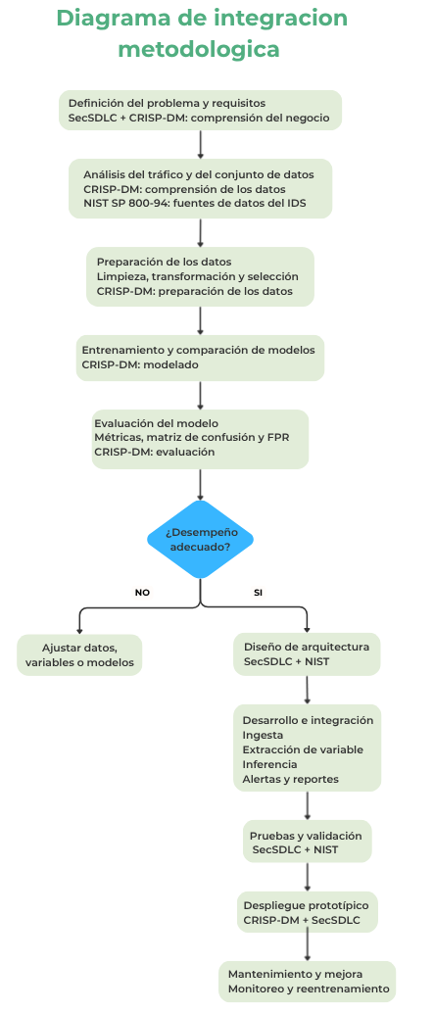
Ilustración 16. Diagrama de integración metodológica
Nota: Elaboración propia

1.2.3.2 Matriz de integración metodológica

Fase del proyecto | SecSDLC | NIST SP 800-94 | CRISP-DM | Artefacto / Entregable clave
Planificación y requisitos | Definición del alcance y requisitos del prototipo | Selección de la arquitectura NIDS y definición de requisitos de detección | Comprensión del negocio | Documento de requisitos funcionales, técnicos y de seguridad
Comprensión de los datos | Identificación de las fuentes de información | Determinación de los datos necesarios para analizar tráfico de red | Comprensión de los datos | Informe descriptivo del conjunto CIC-IDS2017
Preparación y diseño | Diseño de los componentes del sistema | Definición de los puntos de captura y flujo de análisis | Preparación de los datos | Conjunto de datos limpio y vector de características
Desarrollo del modelo | Implementación de los componentes analíticos | Aplicación de criterios de detección para tráfico de red | Modelado | Modelos entrenados y modelo seleccionado
Integración del prototipo | Programación e integración de los módulos | Incorporación del motor de detección y registro de eventos | Despliegue | Prototipo integrado
Pruebas y validación | Pruebas funcionales, de integración y desempeño | Evaluación de la capacidad de detección y generación de alertas | Evaluación | Matriz de confusión, métricas y análisis comparativo
Despliegue y mantenimiento | Guía de instalación, operación y mantenimiento | Recomendaciones para actualización y supervisión del IDS | Despliegue | Guía de uso y plan de actualización del modelo
Tabla 3. Integración de metodologías

La implementación se considerará satisfactoria si el prototipo puede recibir datos en el formato definido, aplicar correctamente las transformaciones, ejecutar el modelo seleccionado, generar una clasificación y registrar los resultados. El desempeño del modelo se determinará a partir de las métricas obtenidas sobre datos no utilizados durante el entrenamiento.

En consecuencia, la metodología propuesta permite organizar el proyecto de manera integral. CRISP-DM aporta rigor al tratamiento de los datos y a la construcción del modelo predictivo; SecSDLC proporciona una estructura para desarrollar y probar el prototipo; y NIST SP 800-94 permite mantener la relación entre la solución implementada y las características técnicas de un sistema de detección de intrusiones.

Por tanto, el objetivo metodológico no consiste únicamente en obtener un modelo con una alta exactitud, sino en desarrollar un prototipo evaluable, documentado y funcional, cuyo desempeño pueda analizarse considerando tanto la detección de tráfico malicioso como la reducción de falsas alarmas.

1.3 Marco tecnológico

El marco tecnológico presenta las herramientas, bibliotecas, entornos y recursos de datos que pueden utilizarse para desarrollar un sistema de detección de intrusiones basado en aprendizaje automático. En primer lugar, se describe la función general de cada tecnología y, posteriormente, se especifica la manera en que será utilizada en el presente proyecto.

Python
Python es un lenguaje de programación de propósito general que permite desarrollar aplicaciones mediante una sintaxis relativamente sencilla y una amplia disponibilidad de bibliotecas. Se utiliza en áreas como desarrollo de software, análisis de datos, inteligencia artificial, aprendizaje automático y procesamiento de información de redes.


Ilustración 17. Logo de Python
Nota: recuperado de Python (n. d.)

En este proyecto, Python se utilizará como lenguaje principal para implementar los procesos de carga y preparación de datos, entrenamiento del modelo, clasificación de registros y generación de alertas.

Jupyter Notebook
Jupyter Notebook es un entorno interactivo que permite combinar código, texto, resultados, gráficos y ecuaciones dentro de un mismo documento. Esta característica facilita la experimentación, la visualización de resultados y la documentación de los procedimientos realizados.


Ilustración 18 Logo de Jupyter Notebook
Nota: recuperado de Jupyter Notebook (n. d.)

En el proyecto, Jupyter Notebook se utilizará durante las fases de comprensión, preparación, modelado y evaluación de los datos. También permitirá registrar los experimentos y comparar los resultados obtenidos con diferentes configuraciones.

Visual Studio Code
Visual Studio Code es un entorno de desarrollo integrado que permite escribir, organizar, ejecutar y depurar código. También proporciona herramientas para administrar archivos, extensiones, terminales y proyectos de programación.


Ilustración 19. Logo de Visual Studio Code
Nota: recuperado de Microsoft (n. d.)

En este trabajo se utilizará para organizar el código del prototipo IDS, separar sus módulos y ejecutar las pruebas de integración. El código desarrollado inicialmente en Jupyter Notebook podrá trasladarse posteriormente a archivos de Python para formar una aplicación más estructurada.

Pandas
Pandas es una biblioteca de Python orientada a la manipulación y el análisis de datos estructurados. Proporciona estructuras como DataFrame, que permiten representar información en forma de tablas y realizar operaciones de selección, filtrado, agrupación y transformación.


Ilustración 20. Logo de Pandas
Nota: recuperado de Pandas (n. d.)

En este proyecto, Pandas se utilizará para:
- Leer los archivos CSV del conjunto CIC-IDS2017.
- Revisar la estructura de los registros.
- Identificar valores ausentes o inválidos.
- Eliminar registros duplicados.
- Seleccionar las características utilizadas.
- Recodificar las etiquetas originales.
- Organizar los conjuntos de datos para el entrenamiento y la prueba.

NumPy
NumPy es una biblioteca especializada en el procesamiento numérico. Permite trabajar con arreglos multidimensionales y realizar operaciones matemáticas, estadísticas y matriciales de manera eficiente.


Ilustración 21. Logo de NumPy
Nota: recuperado de NumPy (n. d.)

En el proyecto se utilizará como apoyo para manipular los vectores de características, realizar operaciones numéricas y preparar los datos que serán recibidos por los algoritmos de aprendizaje automático.

Scikit-learn
Scikit-learn es una biblioteca de aprendizaje automático para Python que incorpora herramientas para preprocesamiento, selección de características, división de datos, entrenamiento de modelos y evaluación de resultados.

En esta investigación se utilizará para:
- Dividir el conjunto de datos.
- Entrenar el modelo de clasificación.
- Ajustar los parámetros del algoritmo.
- Generar predicciones.
- Construir la matriz de confusión.
- Calcular las métricas de evaluación.
- Comparar, si corresponde, diferentes modelos de clasificación.

Joblib
Joblib es una biblioteca utilizada para guardar y cargar objetos de Python, especialmente aquellos relacionados con modelos de aprendizaje automático y estructuras numéricas.

En este proyecto se utilizará para almacenar el modelo entrenado y los objetos de transformación necesarios para procesar nuevos registros. Esto permitirá utilizar el mismo modelo durante la ejecución del prototipo sin volver a entrenarlo cada vez.

Matplotlib y Seaborn
Matplotlib es una biblioteca para generar gráficos en Python. Seaborn se basa en Matplotlib y proporciona funciones adicionales para representar información estadística de manera más sencilla.

En el proyecto se utilizarán para:
- Representar la distribución de las clases.
- Visualizar la relación entre características.
- Mostrar matrices de confusión.
- Elaborar gráficos de métricas.
- Representar curvas ROC y precision-recall.
- Analizar visualmente los resultados del modelo.

Wireshark
Wireshark es un analizador de protocolos de red que permite capturar, inspeccionar y revisar paquetes transmitidos a través de una interfaz de red. Puede mostrar información correspondiente a diferentes capas y protocolos de comunicación.


Ilustración 22. Logo de Wireshark
Nota: recuperado de WireShark (n. d.)

En este proyecto se utilizará como herramienta de apoyo para inspeccionar archivos PCAP y revisar visualmente el tráfico generado dentro del entorno controlado. No será el encargado de entrenar el modelo de aprendizaje automático.

TShark
TShark es la versión de línea de comandos de Wireshark. Permite capturar y analizar tráfico de red desde la terminal, así como automatizar algunas tareas de inspección.

En la investigación podrá utilizarse para revisar archivos PCAP, extraer información básica de los paquetes y apoyar la verificación de los datos utilizados durante las pruebas del prototipo.

Scapy
Scapy es una biblioteca de Python destinada a la creación, envío, captura y análisis de paquetes de red. Permite trabajar con diferentes protocolos y acceder a campos de las cabeceras de los paquetes.

En el presente proyecto se utilizará como herramienta complementaria para capturar y examinar paquetes dentro de un entorno de laboratorio. Sin embargo, Scapy no generará automáticamente todas las características de flujo requeridas por el modelo. Por ello, la extracción de características deberá ser compatible con las variables utilizadas durante el entrenamiento.

La clasificación directa de tráfico capturado en tiempo real se considerará una ampliación posterior, debido a que requiere agrupar los paquetes en flujos y reproducir las características utilizadas por CICFlowMeter.

Archivos CSV y PCAP
Los archivos CSV son documentos tabulares que almacenan datos separados por comas u otros delimitadores. Son apropiados para representar registros de flujos y características numéricas.

Los archivos PCAP almacenan capturas de paquetes de red y permiten revisar posteriormente la información transmitida durante una comunicación.

En este proyecto, los archivos CSV del conjunto CIC-IDS2017 serán la fuente principal para el entrenamiento y la evaluación del modelo. Los archivos PCAP se utilizarán como recurso complementario para inspeccionar y verificar el tráfico dentro del entorno controlado.

Conjunto de datos CIC-IDS2017
CIC-IDS2017 es un conjunto de datos de tráfico de red desarrollado por el Canadian Institute for Cybersecurity. Contiene registros de tráfico benigno y diferentes categorías de ataques generados en un entorno controlado.

El conjunto proporciona características estadísticas de los flujos de red y etiquetas que permiten identificar el tipo de tráfico correspondiente. La cantidad de características y etiquetas puede variar dependiendo de la versión descargada y del procesamiento aplicado.

En este proyecto, las etiquetas originales se recodificarán en dos clases:

- BENIGN: tráfico benigno.
- MALICIOUS: tráfico asociado con alguna categoría de ataque.

La etiqueta MALICIOUS será creada durante el preprocesamiento y no corresponde necesariamente a una etiqueta original del conjunto de datos.

Aplicación de las tecnologías al proyecto
Las tecnologías anteriores se organizarán de la siguiente manera:

- Python será el lenguaje principal de programación.
- Jupyter Notebook se utilizará para los experimentos y el análisis inicial.
- Pandas y NumPy se utilizarán para cargar, limpiar y transformar los datos.
- Scikit-learn se utilizará para entrenar y evaluar el modelo.
- Random Forest se utilizará como clasificador binario principal.
- Joblib se utilizará para guardar y cargar el modelo entrenado.
- Matplotlib y Seaborn se utilizarán para representar los resultados.
- Wireshark y TShark se utilizarán para inspeccionar archivos PCAP y verificar el tráfico.
- Scapy se utilizará como herramienta complementaria para la captura y revisión de paquetes.
- CIC-IDS2017 será la fuente principal de datos para entrenar y evaluar el modelo.
- Visual Studio Code se utilizará para organizar y ejecutar el prototipo IDS.

El prototipo inicial recibirá registros o flujos en el formato definido, aplicará las transformaciones correspondientes, cargará el modelo entrenado, clasificará cada observación como benigna o maliciosa y registrará una alerta cuando se identifique tráfico malicioso.

La implementación de captura y clasificación directa en tiempo real no formará parte del alcance principal, salvo que pueda desarrollarse y validarse adecuadamente. La clasificación multiclase de las familias específicas de ataque también se considerará una ampliación futura.

Capítulo II. Estado del arte

Benchmarking of Machine Learning for Anomaly Based Intrusion Detection Systems in the CICI-DS2017 Dataset

Maseer et al. (2021) presentan un estudio comparativo sobre la aplicación de algoritmos de aprendizaje automático, o Machine Learning (ML), en el desarrollo de sistemas de detección de intrusiones basados en anomalías (Anomaly-Based Intrusion Detection Systems, AIDS). El objetivo principal de la investigación fue establecer un proceso de benchmarking que permitiera comparar diferentes algoritmos bajo condiciones homogéneas, considerando tanto su capacidad para identificar tráfico malicioso como su eficiencia computacional. Para ello, los autores evaluaron diez algoritmos de aprendizaje supervisado y no supervisado utilizando el conjunto de datos CIC-IDS2017.

La selección de CIC-IDS2017 se fundamentó en que este conjunto de datos contiene tráfico benigno y diferentes tipos de ataques representativos de escenarios de red contemporáneos. Además, incluye características extraídas del tráfico de red que permiten entrenar modelos destinados a distinguir entre actividades normales y comportamientos anómalos. No obstante, como ocurre con otros conjuntos de datos utilizados en investigaciones de IDS, sus resultados deben interpretarse considerando aspectos como el desequilibrio entre clases y la posible diferencia entre el tráfico generado en un entorno experimental y el tráfico de redes reales.

La metodología propuesta por Maseer et al. se organizó en varias etapas: preprocesamiento de los datos, entrenamiento de los modelos, prueba y evaluación comparativa. Esta estructura permitió analizar los algoritmos bajo un procedimiento común y facilitó la comparación de sus resultados. En la etapa de preprocesamiento se utilizó el archivo MachineLearning.csv de CIC-IDS2017. Los valores problemáticos, incluidos los valores nulos e infinitos, fueron tratados mediante su sustitución por ceros o por valores calculados a partir de la media, según el caso. Posteriormente, los datos fueron estandarizados debido a que las características presentaban escalas y distribuciones diferentes. De acuerdo con los autores, este procedimiento produjo valores aproximadamente comprendidos entre -3 y 3. Después del procesamiento se utilizaron 38 características para el entrenamiento de los clasificadores.

Durante la fase de entrenamiento, los investigadores analizaron diferentes configuraciones de hiperparámetros con el propósito de identificar aquellas que ofrecieran el mejor equilibrio entre desempeño predictivo y costo computacional. Posteriormente, cada configuración fue evaluada durante la etapa de prueba para determinar su capacidad de clasificar correctamente el tráfico benigno y las distintas categorías de ataques presentes en el conjunto de datos.

La evaluación se realizó mediante varias métricas. La exactitud (accuracy) permitió medir la proporción total de predicciones correctas; la precisión (precision) indicó la proporción de predicciones identificadas como ataques que efectivamente correspondían a dicha clase; el recall permitió valorar la capacidad del modelo para detectar correctamente las instancias de ataque; y el F1-score proporcionó una medida conjunta entre precisión y recall. Asimismo, los autores consideraron los tiempos de entrenamiento y de prueba como indicadores de eficiencia computacional.

Entre los algoritmos supervisados, Random Forest presentó uno de los mejores desempeños generales. La configuración seleccionada utilizó 100 estimadores, profundidad máxima sin restricción y class_weight='balanced', con el propósito de compensar parcialmente el desequilibrio entre las clases. Este modelo alcanzó una exactitud de 99,54 %, una precisión de 99,56 %, un recall de 99,54 % y un F1-score de 99,55 %. Su tiempo de entrenamiento fue de 9,38 segundos, mientras que el tiempo de prueba alcanzó 6,76 segundos. Aunque estos resultados evidencian un alto rendimiento predictivo, los autores señalaron que Random Forest presentó un consumo temporal superior al de algunos modelos alternativos.

El Árbol de Decisión también obtuvo resultados sobresalientes. Su mejor configuración empleó el criterio de entropía, profundidad máxima sin restricción y class_weight='balanced'. Con esta configuración, alcanzó aproximadamente 99,49 % en exactitud, precisión, recall y F1-score. Además, registró un tiempo de entrenamiento de 1,23 segundos y un tiempo de prueba de 1,12 segundos. Por tanto, el Árbol de Decisión se posicionó como una alternativa eficiente, ya que ofreció resultados comparables a los de Random Forest con un menor costo temporal.

En contraste, los algoritmos no supervisados presentaron un desempeño considerablemente inferior. K-means alcanzó una exactitud de 23,41 % y un F1-score de 37,36 %. El algoritmo Expectation-Maximization (EM) obtuvo una exactitud de 60,06 % y un F1-score de 74,11 %, mientras que el mapa autoorganizado (SOM) alcanzó una exactitud de 59,06 % y un F1-score de 74,11 %. Estos resultados sugieren que, bajo las condiciones evaluadas, los modelos supervisados lograron aprovechar mejor la información disponible en las etiquetas del conjunto CIC-IDS2017.

El estudio de Maseer et al. constituye un antecedente relevante para investigaciones orientadas al desarrollo de IDS basados en ML, especialmente cuando se utiliza CIC-IDS2017 como conjunto de datos experimental. Su principal aporte consiste en demostrar la importancia de comparar distintos algoritmos mediante criterios homogéneos y no únicamente a partir de la exactitud. Sin embargo, los resultados superiores al 99 % obtenidos por algunos modelos deben analizarse con cautela, debido a que una exactitud elevada puede estar influida por el desequilibrio de clases y no necesariamente reflejar un reconocimiento adecuado de los ataques minoritarios.

En este sentido, el tratamiento del desequilibrio mediante class_weight='balanced' constituye un referente metodológico para el desarrollo de modelos destinados a detectar categorías de ataque con menor representación. Además, el artículo evidencia la conveniencia de complementar la evaluación con precisión, recall, F1-score, matrices de confusión y métricas calculadas por clase. Los autores concluyen que no existe un único algoritmo capaz de detectar de manera óptima todos los tipos de ataques y proponen, como trabajo futuro, estudiar la selección de características y el uso de modelos de aprendizaje profundo.

Por consiguiente, este artículo aporta a la presente investigación resultados comparativos y criterios metodológicos útiles para diseñar una evaluación rigurosa de un IDS. Su relevancia radica en sustentar el uso de CIC-IDS2017, considerar el desequilibrio de clases y evaluar los modelos mediante múltiples métricas, evitando depender exclusivamente de la exactitud como indicador de desempeño.

TBGD: Deep Learning Methods on Network Intrusion Detection Using CIC-IDS2017 Dataset

Zhao, Hu y Liu (2023) presentan una investigación orientada al desarrollo de un sistema de detección de intrusiones de red basado en aprendizaje profundo (Deep Learning), utilizando el conjunto de datos CIC-IDS2017. El estudio responde a las limitaciones de los sistemas tradicionales basados en firmas, los cuales pueden presentar dificultades para identificar ataques nuevos o comportamientos que no coinciden con patrones previamente definidos.

El objetivo principal fue desarrollar y evaluar el modelo TBGD, cuyo nombre proviene de la integración de tres componentes: Transformer, Bidirectional Gated Recurrent Unit (BiGRU) y Deep Neural Network (DNN). La arquitectura fue diseñada para realizar clasificación multiclase del tráfico de red. El Transformer permite identificar relaciones globales entre las características, BiGRU procesa información secuencial en ambas direcciones y DNN aprende relaciones no lineales para generar la clasificación final.

Uno de los aspectos centrales del trabajo es el tratamiento del desequilibrio de clases presente en CIC-IDS2017. Debido a que algunas categorías de ataques poseen muchas menos muestras que el tráfico benigno, los modelos pueden alcanzar resultados elevados en términos generales, pero presentar dificultades para detectar ataques minoritarios. Para enfrentar este problema, los autores propusieron el método RUSK, que combina reducción aleatoria de la clase mayoritaria y generación de muestras sintéticas para las clases minoritarias.

La metodología se organizó en las etapas de preprocesamiento, balanceo de los datos, entrenamiento y evaluación. El conjunto CIC-IDS2017 utilizado contenía una clase normal y 14 categorías de ataques, con un total de 2.827.876 muestras. Los datos fueron divididos en 80 % para entrenamiento y 20 % para prueba. Asimismo, las categorías fueron transformadas en etiquetas numéricas para facilitar su procesamiento por los modelos.

El método RUSK se aplicó después del preprocesamiento. En primer lugar, se empleó Random Under-Sampler para reducir la cantidad de muestras pertenecientes a la clase mayoritaria. Posteriormente, se utilizó K-SMOTE para incrementar la representación de las clases minoritarias mediante la generación de muestras sintéticas. A diferencia del SMOTE tradicional, K-SMOTE utiliza agrupamiento mediante K-means y vecinos cercanos para producir muestras más representativas de las clases con menor cantidad de datos.

Después del balanceo, los datos fueron introducidos en la arquitectura TBGD. El primer componente fue el Transformer, específicamente su codificador, encargado de identificar relaciones entre las características mediante mecanismos de self-attention y Multi-Head Attention. Luego, BiGRU procesó la información en dirección directa e inversa, con el propósito de conservar relaciones secuenciales. Finalmente, la DNN procesó la representación obtenida mediante capas completamente conectadas, funciones de activación ReLU y una técnica Dropout de 0,3 para reducir el sobreajuste. La salida final utilizó SoftMax para clasificar cada muestra en una de las 15 categorías.

Los autores compararon TBGD con Random Forest, Transformer-DNN y BiGRU-DNN. La implementación se realizó con Python, PyTorch y CUDA, utilizando un equipo con procesador Intel Core i5-8250U, 8 GB de RAM y una GPU NVIDIA GeForce MX150. Para evaluar el rendimiento se emplearon exactitud, precisión, recall y F1-score, calculados a partir de la matriz de confusión. Se prestó especial atención al recall y al F1-score por su utilidad para analizar la detección de las clases minoritarias.

Los resultados mostraron que TBGD presentó un desempeño competitivo frente a los demás modelos evaluados. En algunas categorías, como DDoS y FTP-Patator, alcanzó una exactitud del 100 %. Además, superó a los modelos de referencia en varias clases con menor representación.

La diferencia más importante se observó en las categorías minoritarias. Para Web Attack Brute Force, Random Forest y Transformer-DNN obtuvieron 0 % de exactitud, mientras que BiGRU-DNN y TBGD alcanzaron 72 % y 73 %, respectivamente. En SQL Injection, TBGD obtuvo 3 %, frente a 0 % de los modelos RF, Transformer-DNN y BiGRU-DNN. En Heartbleed, TBGD alcanzó 6 %, superando los resultados de los demás modelos, aunque su desempeño continuó siendo reducido.

El análisis antes y después de aplicar RUSK evidenció que el balanceo mejoró el recall y el F1-score de la mayoría de las categorías. Algunas clases que inicialmente presentaban un recall de 0 % lograron ser identificadas después del muestreo. Estos resultados indican que el desequilibrio de CIC-IDS2017 afecta directamente la capacidad de los modelos para detectar ataques poco frecuentes y que el tratamiento de los datos es un factor determinante para mejorar el rendimiento de un IDS.

El trabajo de Zhao, Hu y Liu (2023) constituye un aporte relevante al estado del arte sobre sistemas de detección de intrusiones basados en aprendizaje automático, debido a que combina una arquitectura de aprendizaje profundo con una estrategia específica para tratar el desequilibrio de clases. Sus resultados muestran que una adecuada preparación de los datos puede mejorar significativamente la detección de ataques minoritarios.

Para la presente investigación, el artículo resulta útil porque demuestra que no es suficiente evaluar un IDS mediante la exactitud global. Es necesario analizar también el recall, el F1-score, la matriz de confusión y el desempeño individual de cada categoría. Asimismo, el método RUSK proporciona un referente para estudiar alternativas de balanceo en CIC-IDS2017.

Aunque la arquitectura TBGD es más compleja que modelos tradicionales como Random Forest, el estudio permite establecer una comparación entre diferentes enfoques de aprendizaje automático y profundo. Su principal aporte para esta investigación consiste en evidenciar la importancia del desequilibrio de clases, el preprocesamiento de los datos y la evaluación detallada de los ataques minoritarios.

Machine Learning for Network Intrusion Detection—A Comparative Study

Al Lail, García y Olivo (2023) presentan un estudio comparativo sobre el desarrollo de un Sistema de Detección de Intrusiones de Red (Network Intrusion Detection System, NIDS) mediante técnicas de aprendizaje automático. La investigación surge debido a las limitaciones de algunos conjuntos de datos tradicionales, como DARPA, KDD Cup 1999 y NSL-KDD, cuyos ataques no representan adecuadamente las amenazas actuales. Por ello, los autores utilizaron CIC-IDS2017, un conjunto de datos que contiene tráfico benigno y diferentes categorías de ataques contemporáneos.

El objetivo principal fue implementar y comparar cuatro algoritmos supervisados: Random Forest (RF), Linear Support Vector Machine (LSVM), Gaussian Naive Bayes (GNB) y Logistic Regression (LR). El estudio fue desarrollado por investigadores de la School of Engineering de Texas A&M International University, en Estados Unidos. Además de comparar el rendimiento general de los modelos, los autores analizaron el desequilibrio de clases presente en CIC-IDS2017, debido a que algunas categorías de ataques poseen una cantidad considerablemente menor de muestras que el tráfico benigno.

La investigación utilizó los ocho archivos que conforman CIC-IDS2017. En conjunto, estos archivos contienen 3.119.345 registros, 78 características y 15 clases, entre las que se encuentran el tráfico benigno, ataques DoS, DDoS, PortScan, Botnet, infiltración, ataques web y ataques de fuerza bruta. Los autores destacaron que la distribución de las clases es altamente desigual: mientras la categoría Benign posee más de dos millones de registros, clases como Infiltration, SQL Injection y Heartbleed cuentan únicamente con 36, 21 y 11 muestras, respectivamente.

La metodología comenzó con la integración de los archivos en un único conjunto de datos. Posteriormente, se eliminaron valores nulos, duplicados, infinitos y no numéricos. Debido al desequilibrio de las clases, los autores agruparon algunos ataques similares y redujeron el problema de 15 a 7 categorías. Después aplicaron SMOTE (Synthetic Minority Oversampling Technique) para incrementar la representación de las clases minoritarias hasta aproximadamente 1.000 muestras. Finalmente, utilizaron MinMaxScaler para transformar las características a un rango entre 0 y 1, especialmente porque LSVM y LR son sensibles a la escala de los datos.

El conjunto procesado se dividió en 80 % para entrenamiento, 10 % para validación y 10 % para pruebas. La partición fue aleatoria y estratificada, con el propósito de conservar una distribución semejante de las clases en cada subconjunto. Para seleccionar los mejores parámetros se emplearon búsqueda aleatoria, Grid Search, validación cruzada estratificada de cinco particiones y optimización bayesiana. A diferencia de otros estudios que utilizan accuracy como criterio principal, los autores seleccionaron los hiperparámetros considerando el macro recall, ya que esta métrica otorga la misma importancia a todas las clases.

Una vez optimizados los modelos, estos fueron evaluados mediante accuracy, precision, recall, F1-score, macro recall, matrices de confusión, curvas ROC y curvas precision-recall. El análisis se enfocó en determinar la capacidad de los algoritmos para detectar ataques y, al mismo tiempo, reducir los falsos positivos asociados con la clasificación del tráfico benigno.

Los resultados mostraron diferencias importantes entre los algoritmos. Random Forest presentó el mejor desempeño general, mientras que Gaussian Naive Bayes tuvo un comportamiento deficiente, debido a que clasificó gran parte de los ataques como tráfico benigno. Las matrices de confusión permitieron identificar las clases que los modelos confundían entre sí, demostrando que las métricas globales no son suficientes para evaluar el funcionamiento de un NIDS.

Random Forest obtuvo un F1-score macro de aproximadamente 97 %, posicionándose como el modelo más eficaz del estudio. También alcanzó los mejores resultados generales en accuracy, precision, recall y F1-score. Las curvas precision-recall mostraron que su comportamiento se aproximó más al ideal que el de LSVM, LR y GNB. Sin embargo, una de las clases presentó un recall cercano al 81 %, lo que evidencia que incluso el modelo con mejor rendimiento tuvo dificultades para detectar determinadas categorías.

Los autores concluyeron que Random Forest constituye la alternativa más adecuada entre los algoritmos evaluados. No obstante, señalaron que los resultados elevados de accuracy deben interpretarse con precaución, debido a que esta métrica puede estar dominada por la correcta clasificación de la clase Benign. El agrupamiento de ataques y la aplicación de SMOTE contribuyeron a mejorar la detección de las clases minoritarias, aunque el desequilibrio no se eliminó completamente.

El estudio de Al Lail et al. (2023) es pertinente para el estado del arte de una investigación sobre IDS basado en aprendizaje automático, ya que analiza CIC-IDS2017 y compara Random Forest con otros algoritmos de clasificación. Su principal aporte consiste en demostrar que el desempeño de un IDS no debe evaluarse únicamente mediante accuracy, sino también mediante macro recall, precision, F1-score y matrices de confusión.

Para la presente investigación, el artículo proporciona referentes metodológicos importantes: el tratamiento del desequilibrio mediante SMOTE, la normalización de las características, la validación cruzada y el análisis individual de las clases. Asimismo, sus resultados respaldan la selección de Random Forest como una alternativa eficaz para detectar tráfico malicioso.

Sin embargo, el estudio también presenta algunas limitaciones. La reducción de 15 a 7 categorías puede ocultar diferencias entre tipos específicos de ataques y el uso de datos balanceados artificialmente puede producir resultados diferentes a los obtenidos con tráfico real. Además, los autores no desarrollan una implementación operativa del NIDS en tiempo real. Estas limitaciones dejan abierta la necesidad de evaluar Random Forest bajo condiciones más cercanas a una red real, considerando el comportamiento por clase, los falsos positivos y la capacidad de generalización del modelo.

A Novel Multi-Stage Approach for Hierarchical Intrusion Detection

Verkerken et al. presentan una propuesta para desarrollar un Sistema de Detección de Intrusiones (IDS) capaz de enfrentar dos problemas frecuentes en los sistemas convencionales: el elevado volumen de tráfico que debe analizarse y la dificultad para identificar ataques desconocidos o de tipo zero-day. Para ello, los autores diseñaron una arquitectura jerárquica y escalable que distribuye el proceso de detección en diferentes etapas.

El objetivo principal fue desarrollar y evaluar un sistema capaz de realizar detección binaria, clasificación multiclase e identificación de ataques desconocidos. La propuesta fue validada utilizando los conjuntos de datos CIC-IDS2017 y CSE-CIC-IDS-2018. A diferencia de los sistemas que emplean un único clasificador, la arquitectura separa la detección de anomalías, la clasificación de ataques conocidos y la identificación de comportamientos desconocidos.

El sistema está dirigido principalmente a redes distribuidas en las que resulta importante reducir la latencia, el consumo de ancho de banda y los costos de procesamiento. Además de las métricas tradicionales, los autores evaluaron balanced accuracy, F1-score, AUROC, AUPR, recall de ataques zero-day, tiempo de inferencia y reducción del ancho de banda.

La arquitectura propuesta está compuesta por tres etapas. La primera utiliza un detector ligero de anomalías que asigna una puntuación a cada flujo de red. Si la puntuación se encuentra por debajo de un umbral, el flujo se clasifica como benigno y no continúa hacia las etapas posteriores. Cuando supera dicho umbral, el flujo se considera sospechoso y es enviado a la segunda etapa.

La segunda etapa emplea un clasificador multiclase para identificar ataques conocidos. Si la probabilidad de pertenencia a una clase es inferior a un segundo umbral, el flujo se considera incierto y pasa a la tercera etapa. Esta última reutiliza la puntuación de anomalía de la primera etapa para determinar si el flujo corresponde a tráfico benigno o a un posible ataque desconocido. Los umbrales pueden modificarse sin necesidad de volver a entrenar los modelos.

En la primera etapa se evaluaron un Autoencoder (AE) y un One-Class Support Vector Machine (OC-SVM), ambos entrenados únicamente con tráfico benigno. El Autoencoder calculó la anomalía mediante el error de reconstrucción, mientras que OC-SVM delimitó el comportamiento normal mediante una frontera de decisión. Para la segunda etapa se compararon Random Forest (RF) y una red neuronal.

Los datos fueron limpiados mediante la eliminación de registros duplicados, valores faltantes, valores infinitos y columnas redundantes. Posteriormente, se aplicó StandardScaler utilizando escaladores independientes para el detector de anomalías y el clasificador multiclase. Debido al desequilibrio de CIC-IDS2017, las categorías originales fueron agrupadas en seis clases generales de ataque y se aplicó downsampling. Las categorías Infiltration y Heartbleed, con muy pocas muestras, fueron conservadas como tráfico desconocido para evaluar la detección zero-day.

El conjunto de datos se dividió en entrenamiento, validación y prueba. Para la optimización de hiperparámetros se utilizó Optuna mediante Tree-structured Parzen Estimator. La primera etapa se optimizó con AUROC y la segunda con F1 ponderado. También se analizaron diferentes valores para los umbrales de decisión, según se priorizara el desempeño global, la detección de ataques desconocidos o la reducción del ancho de banda.

El Autoencoder obtuvo un AUROC de 0,9117, mientras que OC-SVM alcanzó 0,8947. Aunque el Autoencoder presentó un resultado ligeramente superior, OC-SVM mostró un mejor comportamiento al integrarse con las etapas posteriores. Ambos modelos registraron tiempos de inferencia inferiores a un milisegundo por muestra.

En la segunda etapa, Random Forest superó a la red neuronal. El mejor modelo utilizó 97 árboles y obtuvo un F1 ponderado de 0,9870, un F1 macro de 0,9094, una accuracy de 0,9846 y una balanced accuracy de 0,9654. Además, presentó tiempos de entrenamiento e inferencia de aproximadamente 1,249 y 0,610 segundos, respectivamente.

La evaluación del sistema completo mostró que no existe una configuración óptima para todos los criterios. La configuración con mayor desempeño global obtuvo un F1 ponderado de 0,9897 y una accuracy de 0,9877, pero detectó el 59,57 % de los ataques desconocidos. Otra configuración alcanzó un recall zero-day de 95,74 %, identificando correctamente 45 de 47 ataques desconocidos, aunque con un desempeño global ligeramente inferior.

El sistema también consiguió una reducción del ancho de banda cercana al 68,75 %, debido a que la mayoría del tráfico benigno fue filtrado localmente. En la evaluación con CSE-CIC-IDS-2018, la propuesta identificó correctamente 100.199 de 127.844 muestras de infiltración, alcanzando un recall de 78,38 %. Este resultado fue ampliamente superior al modelo base basado en Random Forest, cuyo recall fue inferior al 0,01 %.

El trabajo de Verkerken et al. constituye un aporte relevante al estado del arte sobre IDS basados en aprendizaje automático, porque propone una arquitectura capaz de combinar detección de anomalías, clasificación multiclase y reconocimiento de ataques desconocidos. Su principal contribución consiste en demostrar que la separación de estas funciones en diferentes etapas puede mejorar la escalabilidad y reducir el procesamiento innecesario.

Para la presente investigación, el estudio es especialmente útil porque evidencia el buen desempeño de Random Forest en la clasificación de ataques, con una balanced accuracy de 0,9654 y un F1 ponderado de 0,9870. También proporciona referentes metodológicos para tratar el desequilibrio de CIC-IDS2017 mediante agrupamiento y downsampling.

Otro aporte importante es la evaluación mediante métricas distintas de la accuracy. Los resultados demuestran que una configuración con mayor desempeño general no necesariamente es la más efectiva para detectar ataques zero-day. Por ello, es necesario analizar F1-score, balanced accuracy, recall por clase y matrices de confusión.

Finalmente, el artículo muestra que un IDS debe evaluarse no solo por su capacidad predictiva, sino también por su eficiencia, escalabilidad y posibilidad de funcionar en escenarios distribuidos. Aunque la arquitectura completa puede resultar demasiado compleja para una investigación basada en un único clasificador, sus estrategias de detección de anomalías, evaluación de ataques desconocidos y reducción del ancho de banda constituyen referentes importantes para el diseño y la evaluación de un IDS basado en aprendizaje automático.

Enhanced Cyber Attack Detection Using Optimized Random Forest with SMOTE-Based Class Balancing and Feature Selection

Manurung et al. (2026) presentan una investigación sobre la detección de ciberataques mediante un Sistema de Detección de Intrusiones basado en aprendizaje automático. El estudio utiliza Random Forest como algoritmo principal y CIC-IDS2017 como conjunto de datos experimental. Los autores parten de que los sistemas basados únicamente en firmas presentan limitaciones para identificar ataques nuevos o poco frecuentes. Además, señalan que CIC-IDS2017 presenta dos dificultades relevantes: un fuerte desequilibrio entre las clases y una elevada cantidad de características.

El objetivo principal fue desarrollar un modelo optimizado capaz de detectar diferentes categorías de ataques, incluyendo las clases minoritarias, y reducir al mismo tiempo el costo computacional. Para ello, se integraron tres técnicas: SMOTE para balancear las clases, selección de características para reducir la dimensionalidad y Grid Search para optimizar los hiperparámetros de Random Forest. El estudio busca combinar precisión, capacidad de detección, eficiencia computacional e interpretabilidad.

La metodología siguió cinco etapas: exploración del conjunto de datos, preprocesamiento, balanceo de clases, selección de características, optimización de Random Forest y evaluación. CIC-IDS2017 contenía inicialmente 2.830.743 registros y más de 80 características relacionadas con flujos de red. Entre las categorías analizadas se encontraban tráfico benigno, ataques DoS y DDoS, fuerza bruta, Botnet, PortScan, ataques web e Infiltration.

Durante el preprocesamiento se eliminaron registros con valores faltantes, infinitos o corruptos, además de duplicados. También se transformaron las variables categóricas mediante one-hot encoding y se estandarizaron las características numéricas. Después de la limpieza se conservaron 2.520.237 instancias únicas y 84 atributos. El conjunto se dividió de forma estratificada en 80 % para entrenamiento y 20 % para prueba. El conjunto de prueba mantuvo la distribución original de las clases, con el propósito de realizar una evaluación más cercana a un escenario real.

El desequilibrio se trató mediante SMOTE, aplicado únicamente sobre los datos de entrenamiento. Esta técnica generó muestras sintéticas de las clases minoritarias a partir de sus vecinos más cercanos, utilizando cinco vecinos. Posteriormente, se realizó la selección de características a partir de la importancia de variables calculada por Random Forest. Mediante validación cruzada, los autores determinaron que era posible reducir las 84 características originales a 35 sin afectar significativamente el rendimiento.

La optimización del modelo se realizó mediante Grid Search, analizando parámetros como el número de árboles y la profundidad máxima. La configuración seleccionada utilizó 300 árboles y una profundidad máxima de 40. Finalmente, el modelo fue evaluado con accuracy, precision, recall, F1-score, ROC-AUC y matrices de confusión. Los autores otorgaron especial importancia al F1 macro y al recall, debido a que permiten analizar con mayor claridad el comportamiento de las clases minoritarias.

La selección de características redujo el número de atributos de 84 a 35, lo que representó una disminución aproximada del 58,3 % en la dimensionalidad. A pesar de esta reducción, la accuracy se mantuvo prácticamente constante: pasó de 98,2 % con todas las características a 98,1 % con el subconjunto seleccionado. Además, el tiempo de entrenamiento disminuyó de aproximadamente 847 a 312 segundos, equivalente a una reducción cercana al 63,2 %.

El modelo final, entrenado con SMOTE, 35 características y los hiperparámetros optimizados, alcanzó una accuracy de 98,14 %, un F1-score ponderado aproximado de 98,2 %, un F1-score macro de 96,0 % y un ROC-AUC macro de 0,993. En el análisis por clase, Infiltration obtuvo 92,90 % de precision, 93,64 % de recall y 93,27 % de F1-score, mientras que Botnet alcanzó aproximadamente 93,9 % de F1-score.

La comparación entre configuraciones evidenció que Random Forest sin balanceo ni selección de características obtuvo 89,34 % de accuracy y 85,12 % de F1-score. Al aplicar únicamente SMOTE, el rendimiento aumentó a 94,67 % de accuracy y 91,38 % de F1-score. La combinación de SMOTE, selección de características y optimización produjo los mejores resultados. Asimismo, Random Forest superó a Decision Tree, Logistic Regression, SVM y k-NN en las pruebas realizadas.

El trabajo de Manurung et al. (2026) constituye un antecedente útil porque estudia el desequilibrio, la dimensionalidad y la optimización de Random Forest. Sus técnicas se describen como parte del estudio citado y no como procedimientos aplicados en esta investigación.

Para esta investigación, el artículo sirve como referencia para interpretar el desbalance y la importancia de evaluar métricas por clase. En el prototipo no se aplica SMOTE, no se reducen las 78 características y no se realiza Grid Search; esas técnicas pertenecen al estudio citado, no al procedimiento implementado aquí.

Otro aspecto útil es la diferencia entre el F1 ponderado y el F1 macro. Aunque el modelo obtuvo resultados globales cercanos al 98 %, el F1 macro fue inferior, lo que indica que algunas clases minoritarias continúan siendo más difíciles de detectar. Por ello, la evaluación de un IDS no debe basarse exclusivamente en accuracy, sino incluir recall, F1 macro, ROC-AUC, matrices de confusión y métricas por clase.

En conclusión, el estudio ofrece un antecedente para analizar Random Forest y el efecto del preprocesamiento. La presente investigación se limita a comparar dos configuraciones de Random Forest y a reportar sus métricas; no incorpora SMOTE, selección reductiva de características ni Grid Search. La prueba realizada con CIC-IDS2017 tampoco sustituye una validación con tráfico externo o en tiempo real.

Justificación de las investigaciones

Estas investigaciones deben formar parte del estado del arte porque representan diferentes líneas de desarrollo dentro de los IDS basados en aprendizaje automático. En conjunto, permiten analizar la evolución de los métodos utilizados, las ventajas de Random Forest frente a otros algoritmos, la aplicación de técnicas de aprendizaje profundo, el tratamiento del desequilibrio de clases, la selección de características y la detección de ataques desconocidos.

Además, varios estudios utilizan CIC-IDS2017 o conjuntos relacionados y aportan contexto metodológico. Sus métricas no se comparan directamente con las de esta investigación, porque difieren el preprocesamiento, las clases, las particiones y las configuraciones de evaluación.

En conjunto, estos estudios permiten sintetizar las tendencias del área, identificar limitaciones recurrentes y fundamentar las decisiones metodológicas adoptadas en esta investigación.

Investigación | Objetivo principal | Métodos utilizados | Dataset | Resultados o aportes principales | Relación con la tesis
Maseer et al. (2021), Benchmarking of Machine Learning for Anomaly Based Intrusion Detection Systems in the CIC-IDS2017 Dataset | Comparar algoritmos supervisados y no supervisados para detectar intrusiones. | Random Forest, Decision Tree, K-means, EM, SOM y otros algoritmos. | CIC-IDS2017 | Random Forest y Decision Tree obtuvieron resultados superiores a los modelos no supervisados. | Justifica la comparación de algoritmos y el uso de métricas múltiples.
Zhao, Hu y Liu (2023), TBGD: Deep Learning Methods on Network Intrusion Detection Using CIC-IDS2017 Dataset | Desarrollar un modelo profundo para clasificar ataques y mejorar la detección de clases minoritarias. | Transformer, BiGRU, DNN y método RUSK basado en RUS y K-SMOTE. | CIC-IDS2017 | TBGD mejoró la detección de algunas clases minoritarias después del balanceo. | Aporta criterios para tratar el desequilibrio y comparar modelos tradicionales con Deep Learning.
Al Lail, Garcia y Olivo (2023), Machine Learning for Network Intrusion Detection—A Comparative Study | Comparar clasificadores supervisados para construir un NIDS. | Random Forest, LSVM, Gaussian Naive Bayes y Logistic Regression; SMOTE y agrupamiento de ataques. | CIC-IDS2017 | Random Forest obtuvo el mejor desempeño, con aproximadamente 97 % de F1 macro. | Respalda el uso de Random Forest y la evaluación mediante macro recall, F1-score y matrices de confusión.
Verkerken et al. (2023), A Novel Multi-Stage Approach for Hierarchical Intrusion Detection | Diseñar un IDS jerárquico capaz de detectar ataques conocidos y zero-day. | Autoencoder, OC-SVM, Random Forest, red neuronal y arquitectura multinivel. | CIC-IDS2017 y CSE-CIC-IDS-2018 | El sistema logró buenos resultados de clasificación, detección de ataques desconocidos y reducción del ancho de banda. | Aporta una perspectiva sobre detección de anomalías, ataques desconocidos y eficiencia operativa.
Manurung et al. (2026), Enhanced Cyber Attack Detection Using Optimized Random Forest with SMOTE-Based Class Balancing and Feature Selection | Optimizar Random Forest reduciendo la dimensionalidad y mejorando la detección de clases minoritarias. | SMOTE, selección de características, Grid Search y Random Forest. | CIC-IDS2017 | Alcanzó aproximadamente 98,14 % de accuracy, 96 % de F1 macro y redujo considerablemente el tiempo de entrenamiento. | Es el estudio más cercano a la tesis porque integra Random Forest, balanceo, selección de características y optimización.
Tabla 4. Investigaciones del estado del arte

La revisión presenta a Random Forest como una alternativa utilizada en diversos estudios sobre CIC-IDS2017. Su desempeño depende de la composición de los datos y del procedimiento de evaluación, por lo que los resultados publicados se consideran antecedentes y no una predicción del resultado de este proyecto.

Asimismo, una accuracy elevada no garantiza la detección adecuada de todas las categorías. En este trabajo, la contribución consiste en documentar la preparación del conjunto, comparar dos configuraciones de Random Forest y reportar métricas para la clasificación binaria. No se aplican técnicas de balanceo sintético ni selección reductiva de características.

A diferencia de los estudios que comparan varios algoritmos o proponen arquitecturas profundas y jerárquicas, este proyecto implementa un prototipo más acotado: clasificación binaria por lotes con Random Forest sobre flujos de CIC-IDS2017. Sus resultados se interpretan como una evaluación interna del conjunto, sin afirmar desempeño en tiempo real, detección de zero-day ni superioridad frente a IDS tradicionales.

Capítulo III. Desarrollo

El desarrollo del sistema de detección de intrusiones se organizará mediante la integración de CRISP-DM, SecSDLC y la guía técnica NIST SP 800-94.

CRISP-DM se utilizará para estructurar las actividades relacionadas con la comprensión del problema, el análisis de los datos, la preparación del conjunto de datos, el desarrollo del modelo y la evaluación de sus resultados. SecSDLC permitirá organizar las actividades de planificación, diseño, implementación, integración, pruebas y mantenimiento del prototipo. Por su parte, NIST SP 800-94 se utilizará como referencia técnica para definir las características de un sistema de detección de intrusiones en red, así como los mecanismos de análisis, generación de alertas y actualización.

La integración metodológica se dividirá en las siguientes fases:

- Planificación y requisitos.
- Comprensión de los datos.
- Preparación y diseño.
- Desarrollo del modelo.
- Integración del prototipo.
- Pruebas y validación.
- Despliegue y mantenimiento.

Estas fases no se considerarán estrictamente lineales. Si durante la evaluación se identifican problemas en los datos, las características o el modelo, será posible regresar a fases anteriores para realizar los ajustes correspondientes.

3.1 Planificación y requisitos
La primera fase corresponde a la planificación y definición de los requisitos del sistema. En CRISP-DM, esta fase se relaciona con la comprensión del negocio; en SecSDLC, con la definición del alcance y los requisitos de seguridad; y en NIST SP 800-94, con la selección de la arquitectura y las capacidades necesarias para un sistema de detección de intrusiones.

El objetivo de esta fase es establecer el problema que se pretende resolver, delimitar el alcance del prototipo e identificar los requisitos funcionales, técnicos y de seguridad que orientarán las fases posteriores.

El proyecto propone desarrollar un Sistema de Detección de Intrusiones en Red, o NIDS, basado en aprendizaje automático supervisado. El sistema analizará características de flujos de red y clasificará cada registro en una de dos categorías: tráfico benigno o tráfico malicioso.

La primera versión del prototipo se desarrolló en un entorno controlado con CIC-IDS2017. Analiza registros de flujos previamente preparados, produce una clasificación y registra una alerta informativa para el tráfico predicho como malicioso.

3.1.1 Alcance inicial

Incluido
- Dataset principal: CIC-IDS2017 en formato CSV de flujos generado por CICFlowMeter.
- Tipo de sistema: NIDS experimental basado en características de flujo.
- Tipo de aprendizaje: supervisado.
- Tarea principal: clasificación binaria.
- Clases de salida: BENIGN y MALICIOUS.
- Algoritmo principal: Random Forest.
- Modo inicial de operación: procesamiento por lotes mediante archivos preparados.
- Entrada prevista: registros tabulares con las características esperadas por el modelo.
- Salida prevista: clase predicha, probabilidad estimada de la clase predicha cuando esté disponible y registro de eventos maliciosos; la probabilidad no se encuentra calibrada.
- Evaluación: partición de prueba reservada, no utilizada para seleccionar la configuración; la separación es aleatoria por fila y no por día o archivo de captura.
- Entorno de ejecución: laboratorio controlado y aislado.

Fuera del alcance
- Bloqueo, terminación o modificación activa de conexiones.
- Funcionamiento como IPS.
- Operación sobre redes de producción.
- Captura y clasificación directa en tiempo real.
- Extracción completa de características de flujo desde paquetes en línea.
- Clasificación multiclase de cada familia de ataque.
- Detección garantizada de ataques zero-day.
- Comparación experimental con IDS tradicionales o productos comerciales, ya que no se incorporó un sistema de referencia.

La captura en tiempo real, la clasificación multiclase y la respuesta activa quedan registradas como posibles extensiones, no como requisitos de aceptación de esta versión.

3.1.2 Decisiones de diseño iniciales

ID | Decisión | Justificación
D-001 | Usar clasificación binaria | Reduce la complejidad inicial y permite validar primero el flujo completo del IDS.
D-002 | Usar CIC-IDS2017 | Contiene flujos benignos y varias categorías de ataques generados en un entorno controlado.
D-003 | Usar Random Forest como modelo principal | Es adecuado para datos tabulares, maneja relaciones no lineales y permite estimar importancia de características
D-004 | Trabajar inicialmente por lotes | Evita confundir la validación del modelo con los problemas adicionales de captura, agrupación de paquetes y latencia en tiempo real.
D-005 | Definir MALICIOUS como clase positiva | Hace explícita la interpretación de verdaderos positivos y falsos negativos y tasa de falsos positivos.
D-006 | Evaluar con datos no usados en entrenamiento | Reduce el riesgo de presentar una estimación optimizada del desempeño.
D-007 | No aplicar balanceo en esta fase | La técnica de balanceo debe seleccionarse después de medir la distribución y el efecto de cada alternativa de preparación de datos.
Tabla 5. Decisiones iniciales del prototipo

3.1.3 Requisitos funcionales

ID | Requisito | Criterio de verificación
RF-01 | El sistema deberá recibir un archivo tabular de flujos en un formato documentado. | Se procesa un archivo valido y se rechaza uno que no cumpla el esquema.
RF-02 | El sistema deberá comprobar que las características de entrada coinciden con las esperadas por el modelo. | Se informa el nombre o la cantidad de columnas faltantes, adicionales o incompatibles.
RF-03 | El sistema deberá aplicar las mismas transformaciones definidas durante el entrenamiento. | Una misma entrada produce el mismo vector transformado bajo la misma versión del artefacto.
RF-04 | El sistema deberá clasificar cada registro como BENIGN o MALICIOUS. | La salida solo contiene las dos clases definidas para la primera versión.
RF-05 | El sistema deberá cargar un modelo previamente entrenado sin volver a entrenarlo durante la inferencia. | La ejecución de la inferencia utiliza un artefacto persistente.
RF-06 | El sistema deberá generar una alerta informativa para cada registro clasificado como MALICIOUS. | Las alertas pueden identificarse y contarse en la salida generada.
RF-07 | El sistema deberá registrar los resultados de clasificación. | Cada resultado incluye, como mínimo, fecha de análisis, clase predicha y probabilidad estimada de la clase predicha cuando esté disponible.
RF-08 | El proceso de entrenamiento deberá separar los datos de entrenamiento, validación y prueba cuando el volumen y la estrategia elegida lo permitan. | El conjunto de pruebas no participará en el ajuste de hiperparametros.
RF-09 | El sistema deberá calcular las métricas de evaluación definidas. | Se generan los valores para accuracy, precision, recall, especificidad, F1-score y FPR, además de la matriz de confusión.
RF-10 | El proceso deberá conservar la relación entre la etiqueta original y la etiqueta binaria. | Se documenta que las etiquetas originales se recodifican como BENIGN y cuales como MALICIOUS.
Tabla 6. Requisitos funcionales

3.1.4 Requisitos técnicos y de calidad

ID | Requisito | Criterio de verificación
RT-01 | La implementación deberá usar Python. | El código y los experimentos se ejecutan en el entorno de Python documentado.
RT-02 | El análisis de datos deberá usar Pandas y NumPy, y el modelado deberá utilizar scikit-learn. | Las dependencias aparecen en la configuración del proyecto y el flujo se ejecuta correctamente.
RT-03 | El modelo y las transformaciones deberán poder persistir para su uso posterior. | Se genera y se vuelve a cargar el artefacto, preferentemente en joblib.
RT-04 | El proyecto deberá poder reproducir los experimentos principales. | Se documentan versiones, semilla aleatoria, archivos de entrada, partición y parámetros.
RT-05 | El procesamiento deberá manejar valores faltantes, infinitos, no numéricos y duplicados según las reglas documentadas. | El informe de preparación registra el tratamiento y el número de registros afectados.
RT-06 | Las transformaciones ajustadas con datos deberán aprenderse únicamente a partir del conjunto de entrenamiento. | La validación y la prueba solo reciben transformaciones ya ajustadas.
RT-07 | El sistema deberá informar errores de entrada sin generar resultados silenciosamente incorrectos. | Se prueban archivos con columnas faltantes, tipos válidos y etiquetas no reconocidas.
RT-08 | El desempeño deberá considerar el costo de los falsos positivos y falsos negativos. | El análisis no selecciona el modelo únicamente por accuracy.
RT-09 | El prototipo deberá funcionar con los recursos disponibles en el entorno del laboratorio. | Se registra el tiempo de ejecución y, si es necesario, se documenta el muestreo o la reducción aplicada.
RT-10 | El formato, la cantidad final y el orden de las características deberán quedar documentadas. | El artefacto incluye o referencia el esquema utilizado en entrenamiento.
Tabla 7. Requisitos técnicos y de calidad

3.1.5 Requisitos de seguridad

ID | Requisito | Criterio de verificación
RS-01 | El entrenamiento y la evaluación deberán ejecutarse en un entorno controlado y aislado. | No se utilizan interfaces de producción ni se enviaran paquetes a terceros.
RS-02 | El prototipo deberá comportarse como IDS y no como IPS. | No bloquea, modifica ni termina conexiones.
RS-03 | Los archivos de datos originales deberán conservarse sin modificaciones. | El procesamiento escribe salidas separadas y el origen se trata como entrada de solo lectura.
RS-04 | Las entradas deberán validarse antes de la inferencia. | Se rechazan esquemas incompatibles y valores que impidan una clasificación confiable.
RS-05 | Los registros no deberán incluir cargas útiles ni secretos innecesarios. | Las alertas contienen metadatos de análisis y no almacenan payloads.
RS-06 | Las direcciones IP y los otros identificadores potencialmente memorables no deben utilizarse como características sin una justificación documentada. | La selección de variables registradas su inclusión o exclusión y revisa el riesgo de fuga de información.
RS-07 | Las dependencias y artefactos deberán identificarse por versión. | La guía de ejecución permite reconstruir el entorno del proyecto.
RS-08 | El modelo persistente deberá tratarse como un artefacto de confianza. | Solo se cargan artefactos generados por el proceso del proyecto y almacenados en la ubicación documentada.
Tabla 8. Requisitos de seguridad

3.1.6 Métrica y criterios de éxito

La clase positiva será MALICIOUS.

- Accuracy: proporción total de clasificación correctas.
- Precision: proporción de predicciones MALICIOUS que realmente son maliciosas.
- Recall o sensibilidad: proporción de ataques reales detectados.
- Especificidad: proporción de tráfico benigno identificado correctamente.
- F1-score: media armónica entre precision y recall.
- Matriz de confusión: valores de verdaderos positivos, verdaderos negativos, falsos positivos y falsos negativos.
- Tasa de falsos positivos (FPR): FP/(FP+TN), es decir, tráfico benigno clasificado como malicioso.
- Área bajo la curva precision-recall: se utiliza cuando el desbalance haga útil analizar distintos umbrales.

El proyecto se considera técnicamente satisfactorio si, como mínimo:
- El flujo completo carga los datos válidos, aplica las transformaciones y produce predicciones reproducibles.
- Las dos clases definidas se evalúan sobre una partición de prueba reservada, no utilizada para seleccionar ni ajustar el modelo. La partición procede de los mismos archivos integrados y no representa una validación externa por escenario.
- Se generan las métricas y la matriz de confusión sin depender únicamente de accuracy.
- Las alertas de tráfico malicioso quedan registradas y son interpretables.
- Se documentan los errores, limitaciones, distribución de clases y condiciones bajo las que se obtuvieron los resultados.

3.1.7 Riesgos, restricciones y supuestos

ID | Tipo | Descripción | Tratamiento previsto
R-001 | Riesgo | El desbalance puede inflar la accuracy y ocultar ataques minoritarios. | Reportar métricas de clase, F1 macro cuando corresponda y matriz de confusión.
R-002 | Riesgo | Puede existir dependencia entre filas de entrenamiento y prueba por la partición aleatoria por fila, además de riesgos asociados con identificadores o marcas temporales. | Excluir identificadores del modelo y documentar que la división implementada es aleatoria y estratificada por fila, sin separar por día ni archivo de captura.
R-003 | Riesgo | El dataset experimental puede no representar una red real. | Limitar las conclusiones al entorno controlado y declarar la limitación.
R-004 | Riesgo | La extracción desde paquetes en tiempo real puede no reproducir las características de CIC FlowMeter. | Mantener el modo por lotes como alcance inicial.
R-005 | Restricción | El volumen de datos puede superar la memoria o el tiempo disponibles. | Mantener recursos y documentar cualquier muestreo o procesamiento por partes.
R-006 | Riesgo | Un modelo entrenado puede quedar obsoleto ante cambios en el tráfico. | Definir monitoreo y reentrenamiento en la fase 7.
R-007 | Supuesto | Los archivos de entrada contienen una columna Label y características numéricas compatibles. | Verificar el supuesto durante la fase 2.
Tabla 9. Riesgos, restricciones y supuestos

3.2 Comprensión de los datos

Esta fase corresponde a la comprensión de los datos de CRISP-DM. Su objetivo es conocer la fuente, estructura, contenido, calidad y limitaciones del conjunto de datos antes de definir las transformaciones que se aplicaran en la fase 3.
El análisis se realizó sobre los ocho archivos CSV disponibles en data/raw. Para evitar alterar la fuente, se utilizó análisis por bloques mediante src/data/02_ comprender_dataset.py. El script únicamente describe los datos y genera el informe técnico docs/resultados_comprension_datos.json; no limpia, balancea ni sobreescribe los CSV originales.

3.2.1 Fuente y organización de los datos
El conjunto utilizado es CIC-IDS2017, generado a partir de tráfico benigno y tráfico asociado a diferentes ataques en un entorno controlado. Cada fila representa un flujo de red y contiene características estadísticas calculadas a partir de los paquetes que forman dicho flujo.

Los archivos analizados son:

Archivo | Filas brutas | Filas vacías
Friday-WorkingHours-Afternoon-DDos.pcap_ISCX.csv | 225,745 | 0
Friday-WorkingHours-Afternoon-PortScan.pcap_ISCX.csv | 286,467 | 0
Friday-WorkingHours-Morning.pcap_ISCX.csv | 191,033 | 0
Monday-WorkingHours.pcap_ISCX.csv | 529,918 | 0
Thursday-WorkingHours-Afternoon-Infilteration.pcap_ISCX.csv | 288,602 | 0
Thursday-WorkingHours-Morning-WebAttacks.pcap_ISCX.csv | 458,968 | 288,602
Tuesday-WorkingHours.pcap_ISCX.csv | 445,909 | 0
Wednesday-workingHours.pcap_ISCX.csv | 692,703 | 0
Total | 3,119,345 | 288,602
Tabla 10. Archivos de CIC-IDS2017

Los archivos presentan el mismo esquema después de retirar espacios al inicio y al final de los nombres de columna únicamente para efectos descriptivos. No se detectaron diferencias de esquemas entre los ocho archivos.

3.2.2 Estructura del conjunto
Cada archivo contiene 85 columnas: 84 columnas de información de flujo y la columna objetivo Label. El esquema incluye:
- Identificadores y contexto del flujo: Flow ID, Source IP, Source Port, Destination IP, Destination Port y Timestamp.
- Protocolos de duración: Protocol, Flow Duration.
- Conteos y tamaño de paquetes hacia delante y hacia atrás.
- Estadísticas de inter-arrival time (IAT).
- Banderas TCP.
- Tasa de paquetes y bytes.
- Estadísticas de paquetes, subflujos, ventanas TCP, actividad e inactividad.
- Etiqueta original: Label.

El detalle completo de las 85 columnas se encuentra en docs/resultados_comprension_datos.json. En el primer archivo analizando se observaron 56 columnas int64, 24 columnas float64 y 5 columnas de tipo object. Las columnas de tipo texto corresponden principalmente a identificadores, la marca temporal y la etiqueta.

3.2.3 Distribución de etiquetas
El conjunto contiene originalmente 15 etiquetas originales: una benigna y 14 categorías de ataque.

Etiqueta | Registros
BENIGN | 2,273,097
DDoS | 128,027
PortScan | 158,930
Bot | 1,966
Infiltration | 36
Web Attack - Brute Force | 1,507
Web Attack - XSS | 652
Web Attack - Sql Injection | 21
FTP-Patator | 7,938
SSH-Patator | 5,897
DoS Hulk | 231,073
DoS slowloris | 5,796
DoS Slowhttptest | 5,499
DoS GoldenEye | 10,293
Heartbleed | 11
Total de etiquetas válidas | 2,830,743
Tabla 11. Distribución de etiquetas

Para relacionar los resultados con el alcance de la fase 1, las etiquetas originales de ataque representan la clase agregada MALICIOUS. La distribución binaria preliminar, calculada únicamente sobre los registros con etiqueta válida es:

Clase binaria | Registros | Porcentaje
BENIGN | 2,273,097 | 80.30%
MALICIOUS | 557,646 | 19.70%
Total | 2,830,743 | 100.00%

Tabla 12. Porcentaje de clases

Esta distribución muestra un desbalance moderado en la clasificación binaria y un desbalance considerable entre las categorías de ataque. El tratamiento del desbalance no se decide en esta fase.

3.2.4 Calidad de los datos

3.2.4.1 Registros completamente vacíos
Se detectaron 288,602 filas completamente vacías en Thursday-Working Hours-Morning-WebAttacks.pcap_ISCX.csv. Estas filas no contienen características ni etiquetas y explican la diferencia entre las filas brutas y las filas con etiqueta válida.

En esta fase se detectaron las filas vacías; el pipeline de la fase 3 las eliminó sin modificar los CSV originales.

3.2.4.2 Valores faltantes
Todas las columnas presentan al menos 288,602 valores faltantes porque las filas completamente vacías afectan a todas las variables. Además, Flow Bytes/s presenta 1,358 valores faltantes adicionales en registros no vacíos. En la preparación se eliminaron las filas con características faltantes o no utilizables, en lugar de imputarlas.
La presencia de valores faltantes en Flow Bytes/s debe tratarse junto con los valores infinitos de la misma variable. Todavía no se decide si se eliminarán las filas, se imputarán valores o se aplicará otra estrategia.

3.2.4.3 Valores infinitos
Se encontraron valores infinitos en dos variables:

Variable | Valores infinitos
Flow Byte/s | 1,509
Flow Packets/s | 2,867
Tabla 13. Valores infinitos

Estos valores pueden aparecer cuando una tasa se calcula con una duración nula o inválida. Durante la preparación, los infinitos se convirtieron en valores faltantes y las filas que contenían características no utilizables se excluyeron del conjunto preparado.

3.2.4.4 Duplicados
El análisis inicial mediante huella de fila, efectuado por archivo antes de la preparación, detectó 288,803 duplicados; 203 correspondían a filas no completamente vacías. La mayoría de las coincidencias estaba relacionada con las filas vacías repetidas del archivo de Web Attacks.
Este conteo no incluye coincidencias entre archivos y se obtuvo antes de filtrar filas inválidas y normalizar o recodificar los registros. En la fase 3, el pipeline eliminó 199 duplicados exactos después de esas transformaciones y considerando coincidencias entre archivos. Los conteos corresponden a etapas distintas; 199 es el contador reproducible de filas efectivamente eliminadas por el pipeline.

3.2.4.5 Rangos y valores potencialmente inconsistentes
El informe técnico conserva los rangos observados de las variables numéricas. Algunos valores requieren revisión de dominio antes de entrenar:

Variable | Mínimo observado | Máximo observado | Observación
Flow Duration | -1 | 119,999,937 | Una duración negativa requiere tratamiento.
Flow Byte/s | -12,000,000 | 2,070,000,000 | Incluye valores negativos e infinitos.
Flow Packets/s | -2,000,000 | 3,000,000 | Incluye valores negativos e infinitos.
Flow IAT Mean | -1 | 107,000,000 | Debe revisarse el significado de los valores negativos.
Source Port | 0 | 65,534 | Rango compatible con puertos, sujeto a estrategia de selección.
Destination Port | 0 | 65,532 | Rango compatible con puertos, sujeto a estrategia de selección.
Protocol | 0 | 17 | Variable codificada numéricamente.
Tabla 14. Rangos y valores potencialmente inconsistentes

La identificación de valores fuera de rango no implica todavía su eliminación. Las reglas se definirán en la fase de preparación con base al significado de cada característica y en el efecto sobre el modelo.

3.2.5 Revisión de posibles fugas de información
Se identificaron seis columnas que pueden producir dependencia del escenario de captura o memorizar identidades específicas:
- Flow ID
- Source IP
- Destination IP
- Timestamp
- Source Port
- Destination Port

Las direcciones IP, identificadores de flujo, puertos y marca temporal se excluyeron del modelo para reducir la dependencia de escenarios de captura. Aunque los puertos pueden aportar señales específicas, en esta versión se priorizó evitar que el modelo dependiera de servicios concretos de CIC-IDS2017.

La columna Label es la variable objetivo y nunca deberá utilizarse como entrada del modelo. Tampoco se deberá ajustar ninguna transformación con información de la etiqueta de los conjuntos de validación o prueba.

3.2.6 Corrección de resultados previos
Se registraron 3,036,743 flujos y una distribución de 74.86% benigno frente a 25.14% malicioso. El análisis reproducible de esta fase, ejecutado sobre los ocho archivos actuales y con exclusión explícita de las 288,602 filas completamente vacías, reproduce 2,830,743 registros con etiqueta válida y una distribución de 80.30% frente a 19.70%.
Por lo tanto, los resultados de esta fase sustituyen a esas cifras anteriores para efectos del proyecto. La diferencia queda registrada como una corrección de tratabilidad y no como una modificación del dataset original.

3.2.7 Conclusión de la fase
- El conjunto local contiene ocho archivos con un esquema común de 85 columnas.
- Existen 3,119,345 filas brutas, de las cuales 288,602 están completamente vacías.
- Después de excluir conceptualmente esas filas, quedan 2,830,743 registros con etiqueta válida.
- La clasificación binaria tendrá 2,273,097 registros BENIGN y 557,646 registros MALICIOUS antes de cualquier balanceo.
- Existen valores faltantes infinitos, duplicados y valores potencialmente inconsistentes que deben tratarse en la fase 3.
- Hay columnas identificadoras y contextuales que podrían producir una fuga de información; no se fijó todavía la selección final de variables.
- La fase 2 no entrena modelos ni modifica los archivos originales.

3.3 Preparación y diseño

Esta fase integra la preparación de los datos de CRISP-DM con el diseño inicial de la solución de SecSDLC. Su propósito es transformar los archivos originales en un conjunto reproducible y compatible con el modelado, además de definir el flujo lógico del prototipo IDS.
La preparación se ejecuta mediante src/data/03_preparar_dataset.py. El script procesa los CSV por bloques, no entrena modelos y conserva los archivos de data/raw sin modificaciones.

3.3.1 Decisiones de preparación

ID | Decisión | Justificación
P-001 | Normalizar los nombres de columnas y etiquetas recortando espacios. | Evita que diferencias de formato impidan identificar variables y etiquetas.
P-002 | Eliminar filas completamente vacías. | No representan flujos ni contienen una etiqueta utilizable.
P-003 | Convertir infinitos en valores faltantes y eliminar filas con características inválidas. | Evita que los valores no finitos entren al modelo sin una interpretación definida.
P-004 | Excluir Flow ID, IP origen/destino, puertos origen/destino y Timestamp | Reduce la dependencia del escenario de captura y riesgos de fuga de información.
P-005 | Mantener 78 características numéricas restantes inicialmente | Random forest puede trabajar con variables tabulares y la reducción basada en evidencia se pospone.
P-006 | Recodificar BENIGN como BENIGN y cualquier otra etiqueta como MALICIOUS | Implementa el alcance binario definido en la fase 1.
P-007 | Eliminar duplicados exactos de la fila completa después de la conversión y recodificación, antes de excluir identificadores. | Evita que la misma observación influya varias veces sin colapsar flujos distintos que solo comparten las características seleccionadas.
P-008 | No aplicar balanceo en esta fase | SMOTE, submuestreo u otra técnica debe evaluarse únicamente sobre el conjunto de entrenamiento.
P-009 | No aplicar escalado por ahora. | Random Forest no requiere normalización; la decisión evita una transformación innecesaria.
Tabla 15. Decisiones de preparación

La exclusión de los puertos es una decisión de generalización para la primera versión. Aunque pueden detectar señales de ataque, también pueden hacer que el modelo memorice los servicios específicos del escenario CIC-IDS2017. Su inclusión podrá evaluarse posteriormente como experimento controlado, sin cambiar silenciosamente el esquema principal.

3.3.2 Flujo de preparación

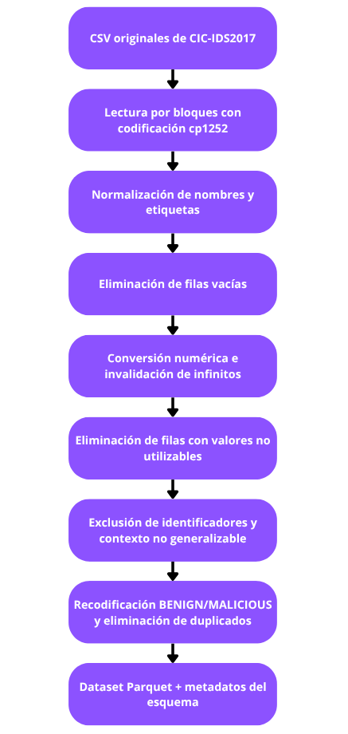
Ilustración 23. Flujo de preparación
Nota: Elaboración propia

El resultado principal es data/processed/dataset_cicids2017_preparado.parquet. El esquema y los controladores de fila se almacena en data/processed/dataset_cicids2017_preparado_metadatos.json.

3.3.3 Esquema de salida

El dataset preparado contiene:
- 78 columnas de características numéricas.
- Una columna objetivo Label.
- Clases objetivo: BENIGN y MALICIOUS.
- Sin Flow ID, direcciones IP, puestos ni Timestamp.
- Orden de columnas registrado en el archivo de metadatos.

El modelo deberá utilizar exclusivamente la lista feature_columns del archivo de metadatos. No se deberá seleccionar automáticamente todo el DataFrame menos Label, porque el esquema podría cambiar si posteriormente se agregan columnas de auditoría.

3.3.4 Resultados de la ejecución

El pipeline se ejecutó sobre los ocho archivos del dataset y produjo los siguientes resultados:

Concepto | Resultado
Filas leídas | 3,119,345
Filas completamente vacías eliminadas | 288,602
Filas con características inválidas eliminadas | 2,867
Duplicados exactos eliminados | 199
Filas escritas | 2,827,677
Características de salida | 78
Columnas totales de salida | 79
Tabla 16. Resultados de la ejecución

La salida contiene 2,271,122 registros BENIGN y 556,555 registros MALICIOUS. La validación del Parquet confirmó que no quedan valores nulos ni valores no finitos en las características y que las etiquetas de salida únicamente son BENIGN y MALICIOUS.

3.3.5 Política de calidad
Las reglas implementadas son:
- Leer los CSV sin modificar los archivos de origen.
- Recortar espacios en nombres de columnas y etiquetas.
- Remover filas completamente vacías.
- Remover filas sin etiqueta válida.
- Convertir las características a valores numéricos; las conversiones imposibles se consideran inválidas.
- Convertir valores infinitos a faltantes.
- Remover filas con alguna característica faltante o invalida.
- Recodificar las etiquetas originales a las dos clases del proyecto.
- Remover duplicados exactos de la fila completa mediante una huella de fila, incluyendo coincidencias entre bloques y archivos, antes de excluir los identificadores.

No se eliminan automáticamente valores negativos finitos como Flow Duration -1. Estos valores requieren una regla de dominio que debe ajustarse con mayor detalle; por tanto, quedan disponibles para análisis posterior y se registran como una limitación de la preparación actual.

3.3.6 Diseño lógico del prototipo
La primera versión se diseña como un NIDS experimental por lotes con módulos separados:

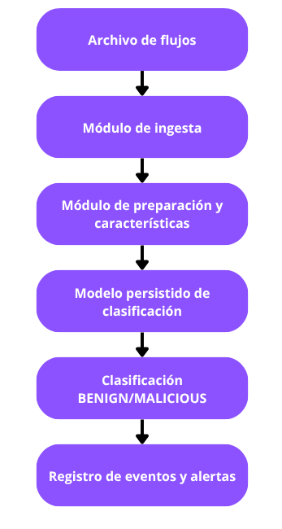
Ilustración 24. Diseño lógico del prototipo
Nota: Elaboración propia

3.3.6.1 Modulo de ingesta
Recibe archivos con el esquema de flujo documentado. En la primera versión trabaja por lotes y no captura paquetes ni modifica conexiones.

3.3.6.2 Modulo de preparación y características
Aplica el mismo orden y selección de características definidos durante el entrenamiento. Deberá rechazar archivos con columnas faltantes, tipos incompatibles o un esquema diferente al registrado.

3.3.6.3 Modulo de inferencia
Se implementará en la fase 5. Cargará el modelo y los objetos auxiliares persistidos, recibirá el vector de 78 características y devolverá la clase predicha y la probabilidad cuando esté disponible.

3.3.6.4 Modulo de alertas y reportes
Se implementará en la fase 5. Registrará como mínimo la fecha de análisis, la clase predicha, la confianza o la probabilidad y su identificador del registro. No almacena cargas útiles ni ejecutará bloqueo activo.

3.3.7 Partición y prevención de fuga
La partición de entrenamiento, validación y prueba se realizó después de preparar el dataset. Se usó una división aleatoria, estratificada y reproducible por fila, con proporciones 80/10/10 y semilla 42, después de integrar los ocho archivos. No se separó por día ni por archivo de captura; por ello, flujos del mismo escenario pueden aparecer en distintas particiones. La prueba es una partición reservada de CIC-IDS2017, no una validación externa independiente.
Las configuraciones candidatas se compararon únicamente con validación y la partición de prueba se conservó para la evaluación final. No se aplicó balanceo sintético: class_weight="balanced" modifica los pesos de clase durante el ajuste, pero no altera las filas de validación ni de prueba.
No se generaron muestras sintéticas ni se aplicó remuestreo. Cualquier técnica de remuestreo que se evalúe posteriormente deberá aplicarse solo al entrenamiento.

3.4 Desarrollo del modelo
Esta fase corresponde al modelado de CRISP-DM. Se entrenaron y compararon dos configuraciones de Random Forest. Las candidatas se comparan solo mediante validación; la prueba se reserva hasta seleccionar y reentrenar el modelo final.

Las decisiones adoptadas antes del entrenamiento fueron:
- Clasificador principal: Random Forest
- Características: las 78 variables numéricas del dataset preparado
- Variable positiva: MALICIOUS
- División: estratificación 80% entrenamiento, 10% validación y 10% prueba.
- Semilla: random_state=42.
- Configuraciones: sin balanceo y con class_weight=”balanced”.
- Criterio de selección: mayor recall MALICIOUS y, en caso de empate, menor FPR.
- Umbral numérico de aceptación: no se fija antes del entrenamiento.

3.4.1 Procesamiento reproducible
El procesamiento se implementó en src/modelado/04_entrenar_random_forest.py.

- Se carga el Parquet preparado y sus metadatos.
- Se valida que las 78 características coincidan exactamente con el esquema registrado.
- Se verifica que no existan valores faltantes, valores infinitos ni etiquetas desconocidas.
- Se realiza una división aleatoria y estratificada por fila 80/10/10; los archivos ya estaban integrados, por lo que no se separa por día o fuente de captura.
- Se entrena Random Forest sin balanceo.
- Se entrena Random Forest con class_weight=”balanced”.
- Se comparan las configuraciones usando únicamente validación.
- Se selecciona la configuración con mayor recall de tráfico malicioso y menor FPR en empate.
- Se reentrena la configuración seleccionada con el entrenamiento muestreado más el conjunto de validación.
- Se evalúa el modelo seleccionado una sola vez sobre el conjunto de prueba.
- Se persiste el modelo seleccionado y se guardan las métricas y la importancia de características.

3.4.2 Restricción de recursos
La partición inicial contiene 2,262,141 registros de entrenamiento, 282,768 de validación y 282,768 de prueba. Un ensayo previo con el conjunto completo y 100 árboles excedió el tiempo disponible. Por ello, el script aplica un límite operativo de 1,762,141 filas estratificadas al entrenamiento; este tamaño se fijó por viabilidad en el laboratorio, no se optimizó como hiperparámetro. Validación y prueba conservan todos sus registros.

La muestra mantiene aproximadamente la proporción de clases del entrenamiento. Tras seleccionar la configuración, el modelo final se reentrena con 1,762,141 filas muestreadas más las 282,768 de validación, para un total de 2,044,909. La prueba no se incorpora al reentrenamiento. max_samples=0.5 es un muestreo interno por árbol de la mitad de las filas disponibles en cada ajuste y no debe confundirse con el límite previo del conjunto de entrenamiento. No se generaron datos sintéticos ni se aplicó SMOTE.

Los parámetros utilizados fueron:

Parámetro | Valor
Numero de arboles | 50
Profundidad máxima | 20
Muestra por árbol | 0.5 del entrenamiento disponible
Hilos de ejecución | 4
Semilla aleatoria | 42
Tabla 17. Parámetros de Random Forest

3.4.3 Resultados de validación

Configuración | Accuracy | Precision MALICIOUS | Recall MALICIOUS | F1 macro | FPR
Sin balanceo | 0.998409 | 0.996403 | 0.995508 | 0.997482 | 0.000881
class_weight=”balanced” | 0.998610 | 0.994807 | 0.998149 | 0.997805 | 0.001277
Tabla 18. Resultados de validación

La configuración balanceada fue seleccionada porque se detectó una mayor proporción de tráfico malicioso. El incremento del FPR fue pequeño en términos absolutos y se consideró aceptable frente a la mejora de recall, de acuerdo con el criterio definido previamente.

3.4.4 Evaluación final sobre la prueba
Después de seleccionar la configuración mediante validación, el modelo balanceado se reentrenó con 2,044,909 registros (entrenamiento muestreado más validación) y se evaluó una sola vez sobre la partición de prueba reservada. La partición es aleatoria por fila y no está separada por archivo o día de captura; por ello, las métricas describen el desempeño dentro de CIC-IDS2017 y no prueban generalización a una red externa ni detección de zero-day.

Métrica | Resultado
Accuracy | 0.998610
Precision MALICIOUS | 0.995037
Recall MALICIOUS | 0.997916
Especificidad BENIGN | 0.998780
F1-score MALICIOUS | 0.996474
F1-score macro | 0.997804
Tasa de falsos positivos | 0.001220
Average precision | 0.999646
ROC-AUC | 0.999890
Tabla 19. Resultados de las métricas

La matriz de confusión final fue:

 | Predicho BENIGN | Predicho MALICIOUS
Real BENIGN | 226,835 | 277
Real MALICIOUS | 116 | 55,540
Tabla 20. Matriz de confusión

El modelo clasificó correctamente como MALICIOUS 55,540 de los 55,656 registros maliciosos de prueba; además, clasificó erróneamente 277 registros BENIGN como MALICIOUS.

3.4.5 Importancia de características
Las características con mayor importancia en el modelo final fueron:

Característica | Importancia aproximada
Init_Win_bytes_forward | 0.079947
Max Packet Length | 0.074325
Average Packet Size | 0.063419
Packet Length Std | 0.063183
Min Packet Length | 0.050190
Init_Win_bytes_backward | 0.040346
Subflow Fwd Bytes | 0.035297
Packet Length Variance | 0.032977
Bwd Packet Length Max | 0.032259
Fwd Packet Length Mean | 0.029642
Tabla 21. Importancia de características

La importancia de características se utiliza como elemento interpretativo y no como criterio para eliminar variables en esta fase. Una selección reducida de características requeriría un experimento separado.

3.5 Integración del prototipo
Esta fase integra el modelo persistente de Random Forest con una interfaz de escritorio para analizar flujos por lotes. La interfaz toma como referencia la organización visual de Wireshark, pero trabaja con registros de flujo de CIC-IDS2017 y no captura paquetes en tiempo real.

El prototipo se compone de:
- Motor de inferencia: src/prototipo/inferencia_ids.py
- Interfaz de escritorio: src/prototipo/05_interfaz_tkinter.py
- Modelo persistido: data/processed/modelos/random_forest_seleccionado.joblib

3.5.1 Flujo integrado

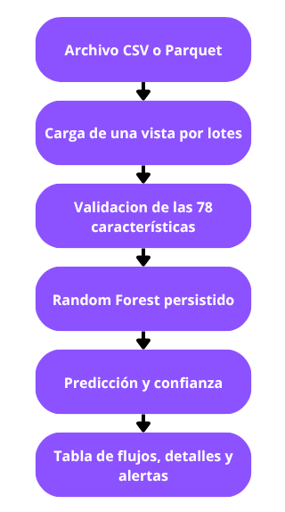
Ilustración 25. Flujo integrado
Nota: Elaboración propia

El modelo no utiliza Flow ID, direcciones IP, puertos ni Timestamp para decidir la clase. Cuando estos campos existen en el archivo, se muestran únicamente como contexto visual en una tabla y no se envían al clasificador.

3.5.2 Interfaz
La interfaz Tkinter incluye:
- Barra de herramientas con acciones Abrir archivo, Analizar y Limpiar.
- Campo de filtro para buscar malicious, benign, alerta o texto libre.
- Tabla principal de flujos con número, predicción, probabilidad estimada de la clase predicha, alerta, estado, etiqueta real y campos contextuales.
- Color rojo para el tráfico clasificado como MALICIOUS.
- Color verde para tráfico BENIGN.
- Color amarillo para registros que no pudieron analizarse.
- Panel inferior de detalles del registro seleccionado.
- Barra de estado con totales de registros, tráfico benigno, tráfico malicioso y errores.

La semejanza con Wireshark se limita a la organización de análisis: barra de herramientas, filtro, lista principal, selección de registro y panel de detalles. No se afirma que la interfaz decodifique paquetes o implemente todas las funciones de Wireshark.

3.5.3 Entrada y procesamiento
El motor admite archivos .csv y .parquet.

- Los CSV se leen con codificación cp1252.
- Los nombres de las columnas se normalizan eliminando espacios externos.
- Se valida que estén presentes las 78 características del modelo.
- Los valores no numéricos, nulos o infinitos se marcan como ERROR_DATOS y no se clasifican.
- El archivo original no se modifica.
- La interfaz carga como máximo 10,000 filas por ejecución para mantener la respuesta visual.

La limitación de las 10,000 filas corresponde a la vista del prototipo. El procesamiento completo de un Dataset debe realizarse mediante un flujo de lotes por separado antes de mostrar los resultados de la interfaz.

3.5.4 Salidas y alertas
Después del análisis se generan localmente:
- data/processed/resultado_inferencia.csv : resultados de los flujos analizados.
- data/processed/alertas_ids.csv : únicamente los flujos clasificados como MALICIOUS.

Cada alerta incluye la predicción, la probabilidad estimada de la clase predicha, el estado y los campos contextuales disponibles. La probabilidad no fue calibrada y no debe interpretarse como confianza calibrada.

3.5.5 Ejecución
Desde la raíz del proyecto se ejecuta:
python src/prototipo/05_interfaz_tkinter.py
Después se selecciona un CSV o Parquet, se pulsa Analizar y se revisan los resultados en la tabla.

3.5.6 Criterios de aceptación
La fase se considera integrada cuando:
- La interfaz puede iniciarse sin volver a entrenar el modelo.
- El modelo persistente se carga correctamente.
- Se rechazan archivos con características faltantes.
- Se clasifican registros válidos como BENIGN o MALICIOUS.
- Se muestra la probabilidad estimada de la clase predicha cuando el modelo la proporciona.
- Las alertas se distinguen visualmente y se guardan en un archivo separado.
- La selección de un registro muestra sus detalles.
- Los archivos originales no se sobrescriben.

3.5.7 Limitaciones
- El prototipo funciona por lotes y no captura paquetes en tiempo real.
- La interfaz muestra una vista máxima de 10,000 filas por ejecución.
- La clasificación se realiza sobre características de flujo compatibles con CICFlowMeter.
- No se ejecutan bloqueos, terminaciones de conexión ni respuestas propias de un IPS.
- La interfaz no sustituye a Wireshark ni a un NIDS operacional.

3.6 Pruebas y validación
Esta fase verifica el funcionamiento del modelo integrado y del prototipo IDS mediante pruebas funcionales, de integración, de robustez y de rendimiento básico. No se reentrena el modelo ni se modifica el conjunto preparado.

Las pruebas se ejecutan mediante src/pruebas/06_validar_prototipo.py y se generan docs/resultados_validacion.json.

3.6.1 Casos de prueba

Prueba | Objetivo | Resultado
Carga del modelo y esquema | Verificar que el artefacto contiene las clases y 78 características esperadas. | PASÓ
Inferencia con Parquet preparado | Clasificar un lote válido del dataset preparado. | PASÓ
Inferencia con CSV original | Clasificar un lote original y conservar campos contextuales cuando existan. | PASÓ
Rechazo de esquema invalido | Comprobar que una característica faltante sea reportada. | PASÓ
Manejo de valores inválidos | Marcar registros con valores infinitos como ERROR_DATOS. | PASÓ
Consistencia de alertas | Verificar que MALICIOUS produzca ALERTA y BENIGN produzca NO. | PASÓ
Filtro de interfaz | Comprobar filtros por tráfico malicioso. | PASÓ
Inferencia de lote de 1,000 filas | Medir el tiempo de inferencia de un lote de 1,000 registros válidos. | PASÓ
Compilación de componentes | Verificar la sintaxis del motor y la interfaz de Tkinter. | PASÓ
Prueba complementaria offline de extremo a extremo | Ejecutar el flujo de inferencia y guardado en alertas con archivos locales en un sandbox lógico. | PASÓ
Tabla 22. Casos de prueba

3.6.2 Resultados
La batería automatizada principal incluye nueve casos y los nueve finalizaron correctamente. La tabla presenta además una prueba complementaria offline, documentada por separado; por ello contiene diez casos descritos, aunque el informe de la batería principal contabiliza nueve.

3.6.2.1 Parquet preparado
En una muestra de 200 registros:
- 199 fueron clasificados como BENIGN.
- 1 fue clasificado como MALICIOUS.
- 0 registros presentaron errores de datos.

3.6.2.2 CSV original
En una muestra de 200 registros:
- 192 fueron clasificados como BENIGN.
- 0 fueron clasificados como MALICIOUS.
- 8 fueron clasificados como ERROR_DATOS debido a valores no utilizables.
- Los campos Flow ID, Timestamp, Source IP y Destination IP estuvieron en los registros válidos.

Marcar un registro válido como ERROR_DATOS evita producir una predicción silenciosamente incorrecta.

3.6.2.3 Rendimiento básico
La inferencia sobre 1,000 filas se completó en aproximadamente 0.05 segundos después de cargar el modelo en la ejecución de validación más reciente. El tiempo total de esa prueba, incluyendo carga y preparación, fue inferior a un segundo; los tiempos pueden variar según el equipo.

3.6.2.4 Prueba complementaria offline en entorno controlado
Se ejecutó src/pruebas/06_prueba_entorno_controlado.py como prueba funcional offline de extremo a extremo. Se procesó en un sandbox local basado en archivos una muestra de 20 flujos válidos de CIC-IDS2017 (10 benignos y 10 asociados con ataques). Los 20 registros fueron analizados y se guardaron por separado los resultados y las alertas. La prueba no abrió sockets, no capturó ni inyectó paquetes y no interactuó con una red de producción. Verifica el flujo funcional, no el desempeño predictivo ni la generalización.

3.6.3 Validación de alertas
La validación comprobó las siguientes reglas:
- Predicción MALICIOUS implica alerta ALERTA.
- Predicción BENIGN implica alerta NO.
- Los registros inválidos no generan una alerta de ataque y se marcan como ERROR_DATOS.
- La interfaz conserva la etiqueta real cuando el archivo de entrada la tiene.
- Los resultados pueden filtrarse por clase o alerta.

3.6.4 Limitaciones de las pruebas
- Las pruebas funcionales utilizan pruebas pequeñas y no sustituyen una evaluación estadística completa.
- La evaluación del desempeño predictivo corresponde a la fase 4 y se conserva en docs/resultados_modelado.json.
- La interfaz tkinter requiere una verificación manual de interacción visual.
- No se probó captura de paquetes ni procesamiento en tiempo real porque están fuera del alcance inicial.
- No se probó la respuesta activa porque el prototipo funciona como un IDS, no como un IPS.

Conclusiones

Referencias

- Fortinet. (2026). 2026 global threat landscape report. https://www.fortinet.com/lat/resources/reports/threat-landscape-report
- Membership | About the CIC | Canadian Institute for Cybersecurity | UNB. (s. f.). https://www.unb.ca/cic/membership/index.html
- M. Verkerken et al., "A Novel Multi-Stage Approach for Hierarchical Intrusion Detection," in IEEE Transactions on Network and Service Management, vol. 20, no. 3, pp. 3915-3929, Sept. 2023, doi: 10.1109/TNSM.2023.3259474
- ¿Qué es la ciberseguridad?: Tipos, amenazas y mejores prácticas. (n.d.). Retrieved from https://www.fortinet.com/lat/resources/cyberglossary/what-is-cybersecurity
- National Institute of Standards and Technology. (s. f.). Computer security resource center glossary. Recuperado el 29 de agosto de 2026, de https://csrc.nist.gov/glossary
- https://nvlpubs.nist.gov/nistpubs/SpecialPublications/NIST.SP.1800-10.pdf
- Corelight, Inc. (s. f.). Resource Center. https://corelight.com/resources/resource-center?_gl=1*6wnvbl*_up*MQ..*_ga*MTA4MDUyOTE0NS4xNzg2OTI3OTY4*_ga_MGJ29KWT26*czE3ODY5Mjc5NjckbzEkZzAkdDE3ODY5Mjc5NjckajYwJGwwJGgw
- Lunt, T. F., Tamaru, A., Gilham, F., Jagannathan, R., Jalali, C., Neumann, P. G., ... & Garvey, T. D. (1992). A real-time intrusion-detection expert system (IDES). California, CA: SRI International, Computer Science Laboratory.
- Anderson, J. P. (1980). Computer security threat monitoring and surveillance (Technical Report BS-80-001). James P. Anderson Co.
- Denning, D. E. (1987). An intrusion-detection model. IEEE Transactions on Software Engineering, 13(2), 222–232. https://doi.org/10.1109/TSE.1987.232894
- Javaid, A., Niyaz, Q., Sun, W., & Alam, M. (2016). A deep learning approach for network intrusion detection system. En Proceedings of the 9th EAI International Conference on Bio-inspired Information and Communications Technologies, 21–26. https://doi.org/10.4108/eai.3-12-2015.2262516
- Cybersecurity and Infrastructure Security Agency. (2023). Understanding denial-of-service attacks. https://www.cisa.gov/
- MITRE. (2025). MITRE ATT&CK: Enterprise techniques. https://attack.mitre.org/techniques/enterprise/
- National Institute of Standards and Technology. (2007). Guide to intrusion detection and prevention systems (IDPS) (SP 800-94). https://doi.org/10.6028/NIST.SP.800-94
- National Institute of Standards and Technology. (2012). Guide for conducting risk assessments (SP 800-30 Rev. 1). https://doi.org/10.6028/NIST.SP.800-30r1
- OWASP Foundation. (2021). OWASP Top 10: 2021—A03:2021 Injection. https://owasp.org/Top10/A03_2021-Injection/
- Ptacek, T. H., & Newsham, T. N. (1998). Insertion, evasion, and denial of service: Eluding network intrusion detection. Secure Networks.
- Sommer, R., & Paxson, V. (2010). Outside the closed world: On using machine learning for network intrusion detection. 2010 IEEE Symposium on Security and Privacy, 305–316. https://doi.org/10.1109/SP.2010.25
- National Institute of Standards and Technology. (2004). Standards for security categorization of federal information and information systems (FIPS PUB 199). https://doi.org/10.6028/NIST.FIPS.199
- National Institute of Standards and Technology. (2012). Guide for conducting risk assessments (Special Publication 800-30 Rev. 1). https://doi.org/10.6028/NIST.SP.800-30r1
- National Institute of Standards and Technology. (2007). Guide to intrusion detection and prevention systems (IDPS) (Special Publication 800-94). https://doi.org/10.6028/NIST.SP.800-94
- National Institute of Standards and Technology. (2023). Artificial intelligence risk management framework (AI RMF 1.0) (NIST AI 100-1). https://doi.org/10.6028/NIST.AI.100-1
- Dodson, D., Montgomery, D., Polk, W., Ranganathan, M., Souppaya, M., Johnson, S., Kadam, A., Pratt, C., Thakore, D., Walker, M., Lear, E., Weis, B., Barker, W. C., Coclin, D., Hojjati, A., Wilson, C., Jones, T., Baykal, A., Cohen, D., … Singh, J. (2021). Securing small-business and home Internet of Things (IoT) devices: Mitigating network-based attacks using Manufacturer Usage Description (MUD) (NIST SP 1800-15). National Institute of Standards and Technology. https://doi.org/10.6028/NIST.SP.1800-15
- Dempsey, K. L., Chawla, N. S., Johnson, L. A., Johnston, R., Jones, A. C., Orebaugh, A. D., Scholl, M. A., & Stine, K. M. (2011). Information security continuous monitoring (ISCM) for federal information systems and organizations (NIST SP 800-137). National Institute of Standards and Technology. https://doi.org/10.6028/NIST.SP.800-137
- Powell, M., Pease, M., Stouffer, K., Tang, C., Zimmerman, T., Brule, J., Deane, C., Hoyt, J., Raguso, M., Sherule, A., Zheng, K., & Zopf, M. (2022). Protecting information and system integrity in industrial control system environments: Cybersecurity for the manufacturing sector (NIST SP 1800-10). National Institute of Standards and Technology. https://doi.org/10.6028/NIST.SP.1800-10
- Sriram, K., & Montgomery, D. C. (2019). Resilient interdomain traffic exchange: BGP security and DDoS mitigation (NIST SP 800-189). National Institute of Standards and Technology. https://doi.org/10.6028/NIST.SP.800-189
- Committee on National Security Systems. (2015, April 6). Committee on National Security Systems (CNSS) glossary (CNSSI No. 4009). National Security Archive. https://nsarchive.gwu.edu/document/22385-document-08-committee-national-security
- Stouffer, K., Pease, M., Tang, C., Zimmerman, T., Pillitteri, V., Lightman, S., Hahn, A., Saravia, S., Sherule, A., & Thompson, M. (2023). Guide to operational technology (OT) security (NIST SP 800-82 Rev. 3). National Institute of Standards and Technology. https://doi.org/10.6028/NIST.SP.800-82r3
- Al Lail, M., García, A. J., & Olivo, S. (2023). Machine learning for network intrusion detection—A comparative study. Future Internet, 15(7), 243. https://doi.org/10.3390/fi15070243
- Corelight. (s. f.). What is signature-based detection? https://corelight.com/resources/glossary/signature-based-detection
- Fayyad, U. M., Piatetsky-Shapiro, G., & Smyth, P. (1996). From data mining to knowledge discovery in databases. AI Magazine, 17(3), 37–54. https://doi.org/10.1609/aimag.v17i3.1230
- IBM. (s. f.-a). What is machine learning? IBM Think. https://www.ibm.com/think/topics/machine-learning
- IBM. (s. f.-b). What is anomaly detection? IBM Think. https://www.ibm.com/think/topics/anomaly-detection
- IBM. (s. f.-c). What is supervised learning? IBM Think. https://www.ibm.com/think/topics/supervised-learning
- IBM. (s. f.-d). What is classification in machine learning? IBM Think. https://www.ibm.com/think/topics/classification-machine-learning
- Lee, W., & Stolfo, S. J. (1998). Data mining approaches for intrusion detection. En Proceedings of the 7th USENIX Security Symposium, 79–93. USENIX Association.
- Maseer, Z. K., Yusof, R., Bahaman, N., Mostafa, S. A., & Foozy, C. F. M. (2021). Benchmarking of machine learning for anomaly-based intrusion detection systems in the CICIDS2017 dataset. IEEE Access, 9, 22351–22370. https://doi.org/10.1109/ACCESS.2021.3056614
- Porras, P. A., & Neumann, P. G. (1997). EMERALD: Event monitoring enabling responses to anomalous live disturbances. En Proceedings of the 20th National Information Systems Security Conference, 353–365.
- Smaha, S. E. (1988). Haystack: An intrusion detection system. En Proceedings of the Fourth Aerospace Computer Security Applications Conference, 37–44. IEEE. https://doi.org/10.1109/ACSAC.1988.113412
- Vujović, Ž. Đ. (2021). Classification model evaluation metrics. International Journal of Advanced Computer Science and Applications, 12(6). https://doi.org/10.14569/IJACSA.2021.0120670
- Zhao, Y., Hu, Z., & Liu, R. (2023). TBGD: Deep learning methods on network intrusion detection using CICIDS2017 dataset. Journal of Physics: Conference Series, 2670(1), 012025. https://doi.org/10.1088/1742-6596/2670/1/012025
- Manurung, J., Mardamsyah, A., & Sianipar, B. (2026). Enhanced cyber attack detection using optimized random forest with SMOTE-based class balancing and feature selection. Journal of Defense Technology and Engineering, 1(2), 65–80.
- Microsoft. (s. f.). Team Data Science Process documentation. https://github.com/Azure/Microsoft-TDSP
- Whitman, M. E., & Mattord, H. J. (2021). Principles of information security (7th ed.). Cengage Learning.
- Chapman, P., Clinton, J., Kerber, R., Khabaza, T., Reinartz, T., Shearer, C., & Wirth, R. (2000). CRISP-DM 1.0: Step-by-step data mining guide. SPSS.
- Méndez, Ó. C. (2011). Estudio y análisis de diferentes sistemas de posicionamiento mediante instrumentación de bajo coste y herramientas de procesado de software libre: proyecto fin de máster Geotecnologías Cartográficas en Ingeniería y Arquitectura (Doctoral dissertation).
- Breiman, L. (2001). Random forests. Machine Learning, 45, 5–32. https://doi.org/10.1023/A:1010933404324
- Chapman, P., Clinton, J., Kerber, R., Khabaza, T., Reinartz, T., Shearer, C., & Wirth, R. (2000). CRISP-DM 1.0: Step-by-step data mining guide. SPSS.
- Mitchell, T. M. (1997). Machine learning. McGraw-Hill.
- Quinlan, J. R. (1986). Induction of decision trees. Machine Learning, 1, 81–106. https://doi.org/10.1007/BF00116251
- Quinlan, J. R. (1986). Induction of decision trees. Machine Learning, 1, 81–106. https://doi.org/10.1007/BF00116251
- The Python Logo. (n.d.). Retrieved from https://www.python.org/community/logos/
- Jupyter Notebook. (N.d.). Retrieved from https://jupyter.org/
- Microsoft. (2021). Visual Studio Code. Retrieved from https://code.visualstudio.com/
- Wireshark (N. d.). Retrieved from https://www.wireshark.org/
- Pandas. (n.d.). Retrieved from https://pandas.pydata.org/about/citing.html
- Numpy. (N.d.). Retrieved from https://numpy.org/
- Cisco Systems, Inc. (s. f.). Cisco lifecycle services approach. https://www.cisco.com/c/dam/global/es_mx/assets/serviciospartners/other_files/pdf/lifecycle_services_white_paper.pdf

